DOCUMENTO PLAN DE PRUEBAS

<sitmii>

Versión: <x.y.z>

Tabla de contenido
1. Introducción 4
2. Alcance 4
3. Definiciones, siglas y abreviaturas 5
4. Responsables e involucrados 5
5. Plan De Pruebas 6
6. Casos De Prueba 7

1. Introducción
Este documento presenta los casos de prueba definidos para validar el correcto funcionamiento del sistema STIMI, plataforma de gestión académica y administrativa del SENA orientada al control de evidencias, informes mensuales y cumplimiento de instructores. Los casos de prueba aquí descritos se derivan directamente de los requisitos funcionales, técnicos y de las entidades (coordinador e instructor) definidos en la Especificación de Requisitos de Software (SRS) del proyecto.

2. Alcance
Este documento aplica al proyecto STIMI y cubre la validación funcional de los módulos de Coordinador, Instructor, así como los requisitos funcionales generales (autenticación, notificaciones, filtros, configuración) y los requisitos técnicos de conectividad y almacenamiento. Se ve afectado por este documento cualquier cambio futuro en dichos requisitos, ya que implicará actualizar los casos de prueba correspondientes

3. Definiciones, siglas y abreviaturas
- GC: Informe de Gestión Contractual.
- GF: Informe de Gestión Financiera.
- SENA: Servicio Nacional de Aprendizaje.
- SRS: Especificación de Requisitos de Software (Software Requirements Specification).
- CU: Caso de Uso.
- CP: Caso de Prueba.

4. Responsables e involucrados

Nombre | Tipo (Responsable/Involucrado) | Rol
Ingrid Vanesa Rodriguez | Responsable | Aprendiz Desarrolladora
Gheydy Artunduaga | Responsable | Aprendiz Desarrollador
Dayana Artunduaga | Responsable | Aprendiz Desarrollador
Sergio Garamillo | Responsable | Coordinador Académico
Carlos Bravo | Involucrado | Instructor Líder

5. Plan De Pruebas
Esta sección enuncia los módulos del sistema que serán probados y el objetivo de las pruebas a realizar en cada uno, agrupando los casos de prueba según el actor o ámbito del requisito (Coordinador, Instructor, General/Funcional y Técnico).

5.1 Modulo 1 coordinador
Gestión de usuarios, revisión y aprobación de informes, cumplimiento, reportes, notificaciones y perfil del coordinador.

5.1.2 Casos de prueba planeados para el módulo coordinador.
RC01, RC03, RC05, RC06, RC07, RC08, RC09, RC015, RC016

5.2 Modulo 2 instructor
Carga de informes mensuales (GC y GF), estadísticas de cumplimiento, navegación, perfil y visualización de informes.
.

5.2.1 Casos de prueba planeados para el módulo 2.
RI02, RI03, RI04, RI05, RI06, RI07

5.3 Modulo 3 general / funcional
Funcionalidades comunes a ambos roles: autenticación, notificaciones, descarga/eliminación de informes, filtros, configuración y sesión.
.

5.3.1 Casos de prueba planeados para el módulo 3.
RF02, RF03, RF7, RF8, RF9, RF10, RF12, RF13, RF14, RF16, RF18, RF19

6. Casos De Prueba
A continuación se detalla cada caso de prueba, uno por cada requisito validado en el SRS. El campo “Veredicto” se deja en estado “Pendiente” hasta su ejecución real.

6. Casos De Prueba
A continuación se detalla cada caso de prueba, uno por cada requisito validado en el SRS. El campo “Veredicto” se deja en estado “Pendiente” hasta su ejecución real.
6.1 Gestionar usuarios – Caso de Prueba Nº 1 (RC01)
INFORMACIÓN GLOBAL DEL CASO DE PRUEBA
CASO DE PRUEBA No. | CP01 – RC01 | VERSIÓN DE EJECUCIÓN | 1.0
 |  | FECHA EJECUCIÓN | Por definir
CASO DE USO: | Gestionar usuarios | MÓDULO DEL SISTEMA | Coordinador - Gestión de usuarios
Descripción del caso de prueba: | Verificar que el coordinador pueda editar, asignar roles, activar, desactivar y eliminar usuarios del sistema.
CASO DE PRUEBA
Precondiciones | El coordinador inició sesión y se encuentra en el módulo de Gestión de Usuarios.
Pasos de la prueba | 1. Ingresar al módulo “Gestión de Usuarios”.  2. Seleccionar un instructor de la lista.  3. Dar clic en “Desactivar”.  4. Confirmar la acción en el modal.  5. Verificar que el estado del usuario cambie a “Inactivo”.
DATOS DE ENTRADA / RESPUESTA ESPERADA DE LA APLICACIÓN
CAMPO | VALOR / TIPO ESCENARIO | RESPUESTA ESPERADA DE LA APLICACIÓN | COINCIDE (SI/NO)
Usuario seleccionado | Instructor activo (Positivo) | El usuario queda desactivado y no puede iniciar sesión | Pendiente
Usuario seleccionado | Ninguno (Negativo) | El sistema no permite confirmar la acción sin seleccionar un usuario | Pendiente

Post condiciones | El usuario queda desactivado en la base de datos.
RESULTADOS DE LA PRUEBA
Evidencia  (Captura de pantalla) | 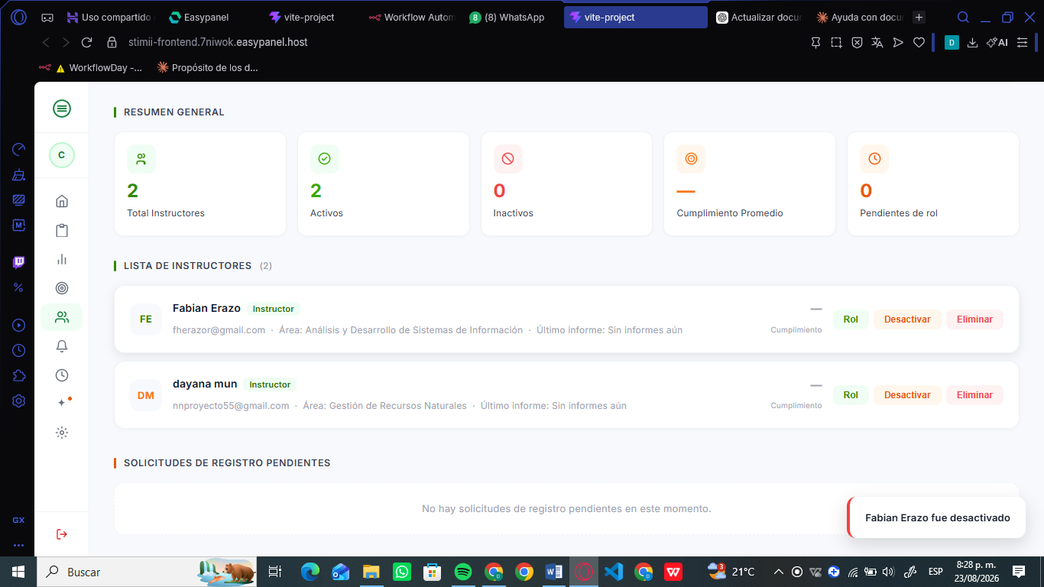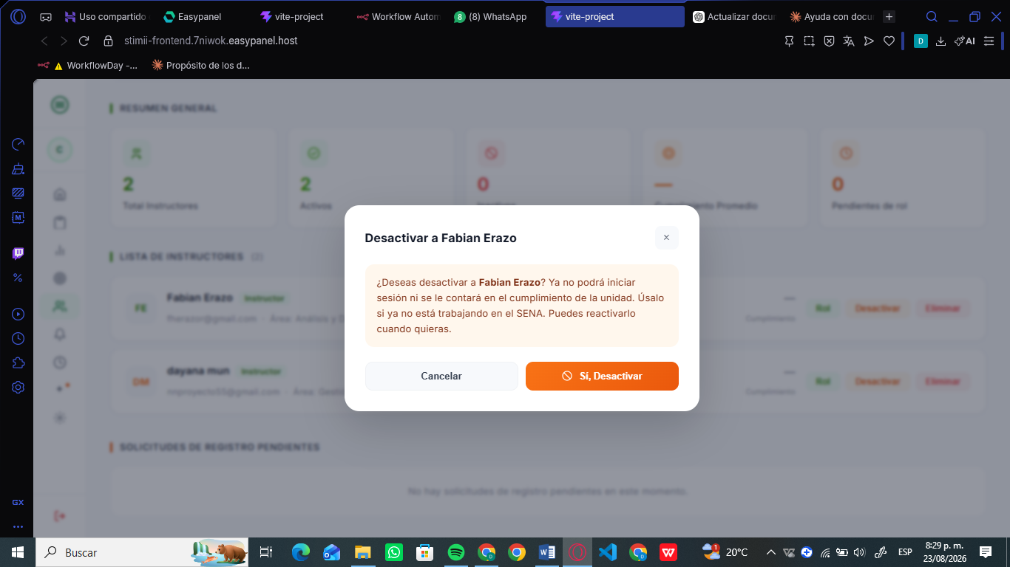
Defectos y desviaciones | N/A | Veredicto | Pendiente
Observaciones | N/A | Probador

6.2 Revisión y aprobación de informes – Caso de Prueba Nº 2 (RC03)
INFORMACIÓN GLOBAL DEL CASO DE PRUEBA
CASO DE PRUEBA No. | CP02 – RC03 | VERSIÓN DE EJECUCIÓN | 1.0
 |  | FECHA EJECUCIÓN | Por definir
CASO DE USO: | Revisión y aprobación de informes | MÓDULO DEL SISTEMA | Coordinador - Revisión de informes
Descripción del caso de prueba: | Verificar que el coordinador pueda aprobar o rechazar un informe indicando observaciones sobre los campos mal diligenciados.
CASO DE PRUEBA
Precondiciones | Existe al menos un informe con estado “Pendiente” enviado por un instructor.
Pasos de la prueba | 1. Ingresar a “Gestión de Informes”.  2. Seleccionar un informe pendiente.  3. Revisar el contenido cargado (GC/GF).  4. Elegir “Rechazar” e ingresar la observación sobre el campo mal diligenciado.  5. Confirmar la acción.
DATOS DE ENTRADA / RESPUESTA ESPERADA DE LA APLICACIÓN
CAMPO | VALOR / TIPO ESCENARIO | RESPUESTA ESPERADA DE LA APLICACIÓN | COINCIDE (SI/NO)
Observación | “Falta soporte de evidencia” (Positivo) | El informe cambia a estado “A Corregir” y el instructor recibe notificación | Pendiente
Observación | (vacío) (Negativo) | El sistema exige ingresar una observación antes de rechazar | Pendiente

Post condiciones | El informe queda con el estado actualizado y el instructor es notificado.
RESULTADOS DE LA PRUEBA
Evidencia  (Captura de pantalla) | 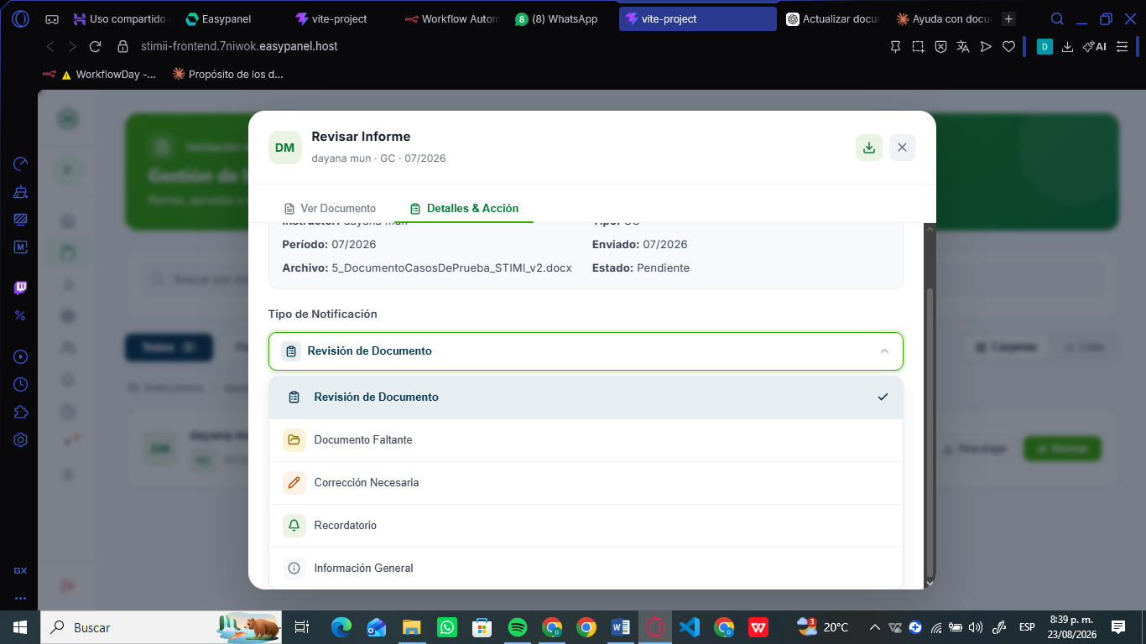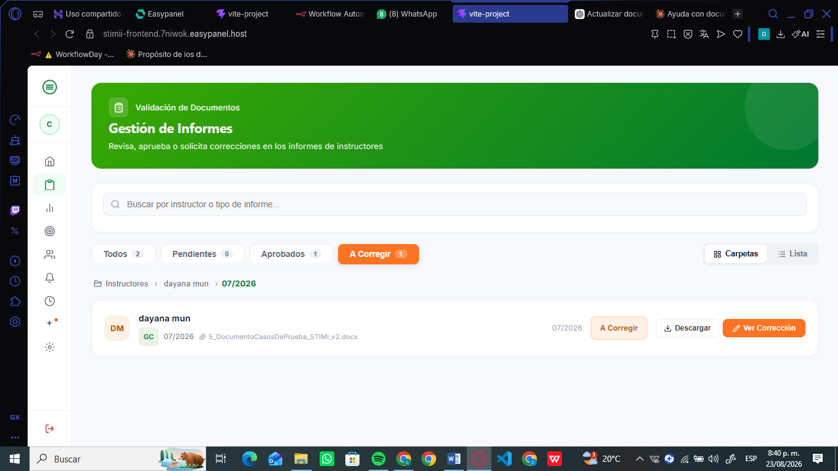
Defectos y desviaciones | N/A | Veredicto | Pendiente
Observaciones | N/A | Probador

6.3 Visualización de cumplimiento del informe – Caso de Prueba Nº 3 (RC05)
INFORMACIÓN GLOBAL DEL CASO DE PRUEBA
CASO DE PRUEBA No. | CP03 – RC05 | VERSIÓN DE EJECUCIÓN | 1.0
 |  | FECHA EJECUCIÓN | Por definir
CASO DE USO: | Visualización de cumplimiento del informe | MÓDULO DEL SISTEMA | Coordinador - Cumplimiento
Descripción del caso de prueba: | Verificar que el coordinador pueda visualizar el cumplimiento mensual de cada instructor.
CASO DE PRUEBA
Precondiciones | Existen informes cargados de al menos un instructor en distintos meses.
Pasos de la prueba | 1. Ingresar al panel de cumplimiento (“Mi Unidad”).  2. Seleccionar un instructor.  3. Revisar el indicador/gráfico de cumplimiento mensual.
DATOS DE ENTRADA / RESPUESTA ESPERADA DE LA APLICACIÓN
CAMPO | VALOR / TIPO ESCENARIO | RESPUESTA ESPERADA DE LA APLICACIÓN | COINCIDE (SI/NO)
Instructor | Instructor con informes completos (Positivo) | Se muestra el porcentaje de cumplimiento correcto | Pendiente
Instructor | Instructor sin informes cargados (Negativo) | Se muestra 0% o el estado “sin información” | Pendiente

Post condiciones | N/A (caso de consulta, no modifica datos).
RESULTADOS DE LA PRUEBA
Evidencia  (Captura de pantalla) | 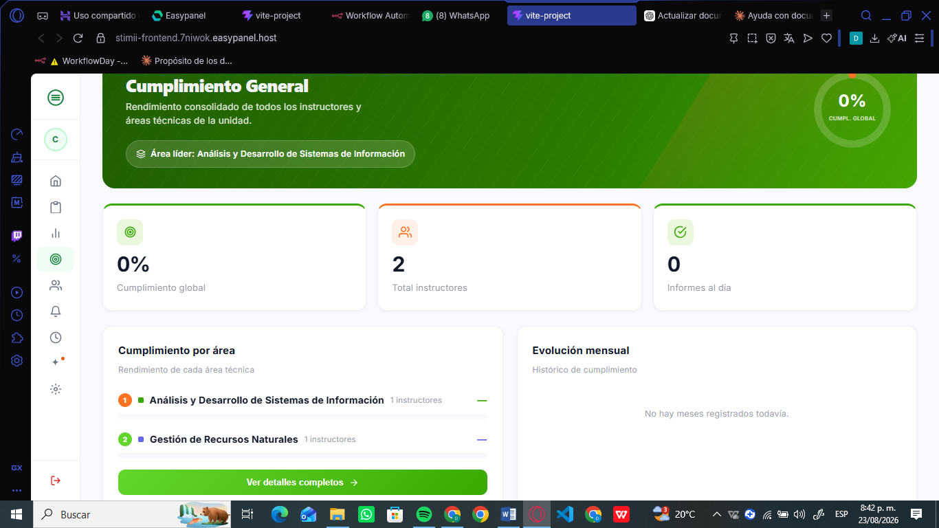
Defectos y desviaciones | N/A | Veredicto | Pendiente
Observaciones | N/A | Probador

6.4 Generación de reportes gráficos – Caso de Prueba Nº 4 (RC06)
INFORMACIÓN GLOBAL DEL CASO DE PRUEBA
CASO DE PRUEBA No. | CP04 – RC06 | VERSIÓN DE EJECUCIÓN | 1.0
 |  | FECHA EJECUCIÓN | Por definir
CASO DE USO: | Generación de reportes gráficos | MÓDULO DEL SISTEMA | Coordinador - Reportes
Descripción del caso de prueba: | Verificar que el coordinador pueda generar un reporte gráfico por instructor.
CASO DE PRUEBA
Precondiciones | Existen informes históricos cargados en el sistema.
Pasos de la prueba | 1. Ingresar al módulo “Reportes”.  2. Seleccionar un instructor.  3. Generar el gráfico correspondiente.  4. Verificar que los datos mostrados coincidan con la información real del instructor.
DATOS DE ENTRADA / RESPUESTA ESPERADA DE LA APLICACIÓN
CAMPO | VALOR / TIPO ESCENARIO | RESPUESTA ESPERADA DE LA APLICACIÓN | COINCIDE (SI/NO)
Instructor | Instructor con historial válido (Positivo) | Se genera el gráfico con los datos reales del instructor | Pendiente

Post condiciones | N/A (caso de consulta, no modifica datos).
RESULTADOS DE LA PRUEBA
Evidencia  (Captura de pantalla) | 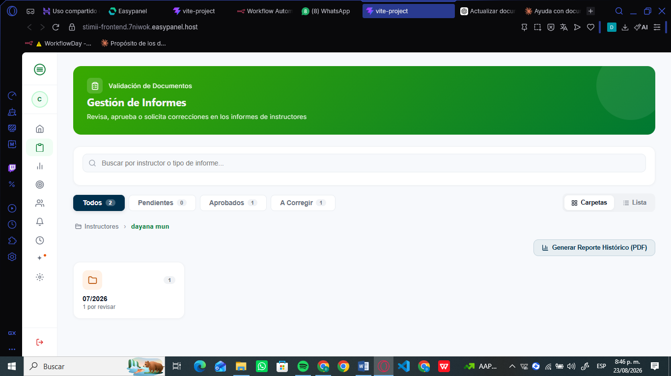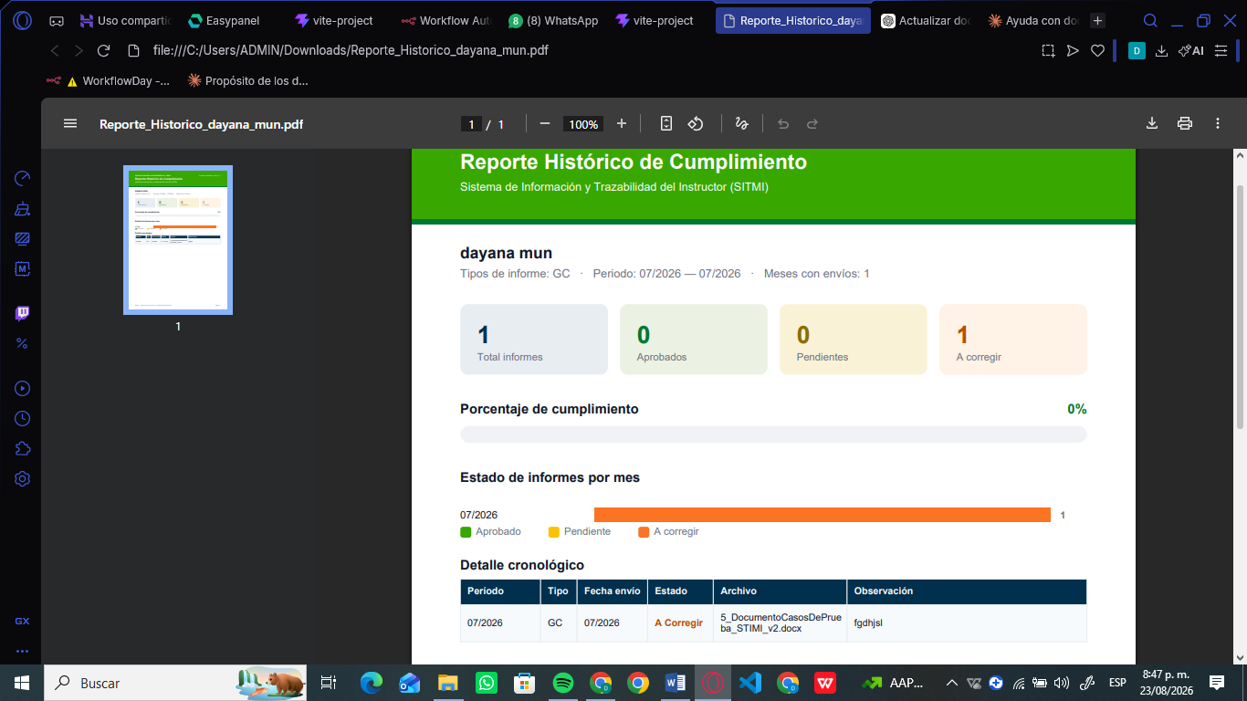
Defectos y desviaciones | N/A | Veredicto | Pendiente
Observaciones | N/A | Probador

6.5 Visualización de alertas y notificaciones – Caso de Prueba Nº 5 (RC07)
INFORMACIÓN GLOBAL DEL CASO DE PRUEBA
CASO DE PRUEBA No. | CP05 – RC07 | VERSIÓN DE EJECUCIÓN | 1.0
 |  | FECHA EJECUCIÓN | Por definir
CASO DE USO: | Visualización de alertas y notificaciones | MÓDULO DEL SISTEMA | Coordinador - Notificaciones
Descripción del caso de prueba: | Verificar que el coordinador reciba alertas sobre pendientes (informes sin enviar, rechazos, etc.).
CASO DE PRUEBA
Precondiciones | Existe al menos un informe pendiente de revisión.
Pasos de la prueba | 1. Iniciar sesión como coordinador.  2. Revisar el panel de notificaciones.  3. Verificar que aparezca la alerta correspondiente al pendiente.
DATOS DE ENTRADA / RESPUESTA ESPERADA DE LA APLICACIÓN
CAMPO | VALOR / TIPO ESCENARIO | RESPUESTA ESPERADA DE LA APLICACIÓN | COINCIDE (SI/NO)
Evento generador | Informe sin enviar por un instructor (Positivo) | Aparece una alerta indicando el pendiente | Pendiente

Post condiciones | N/A (caso de consulta, no modifica datos).
RESULTADOS DE LA PRUEBA
Evidencia  (Captura de pantalla) | 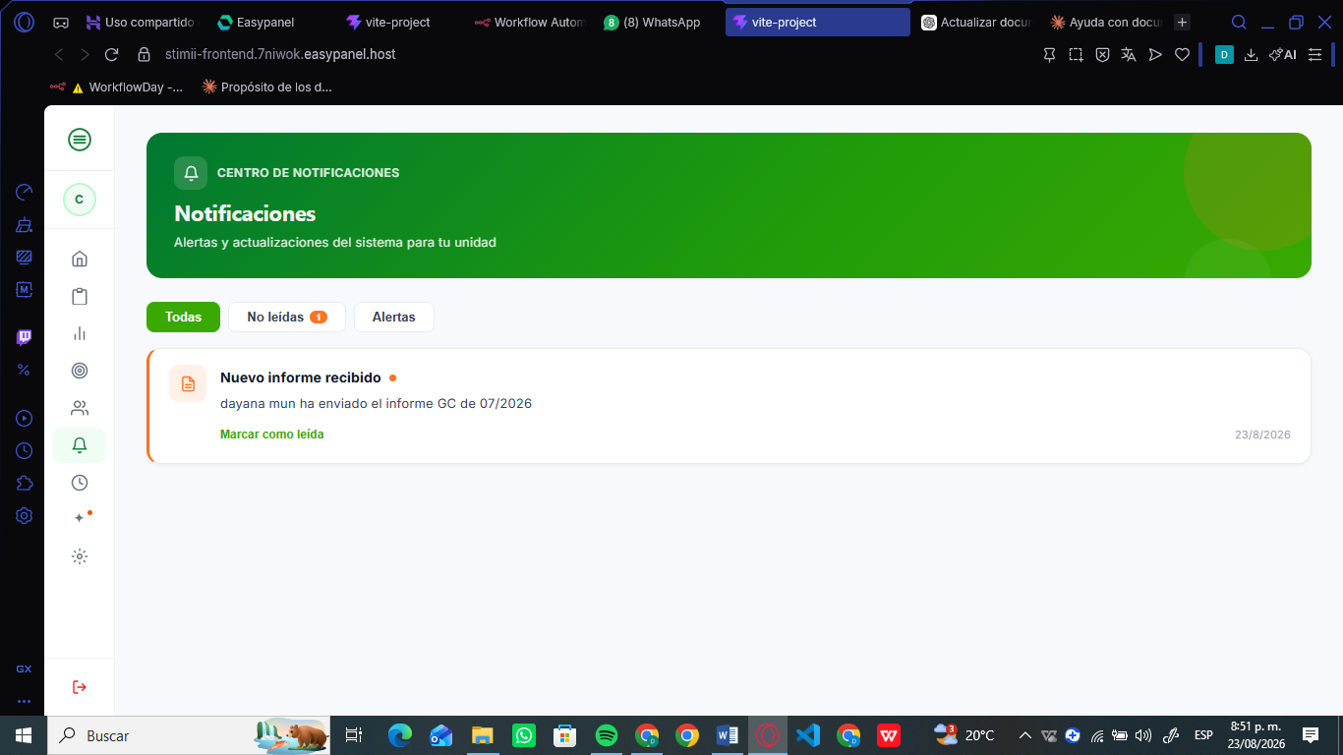
Defectos y desviaciones | N/A | Veredicto | Pendiente
Observaciones | N/A | Probador

6.6 Enviar notificación – Caso de Prueba Nº 6 (RC08)
INFORMACIÓN GLOBAL DEL CASO DE PRUEBA
CASO DE PRUEBA No. | CP06 – RC08 | VERSIÓN DE EJECUCIÓN | 1.0
 |  | FECHA EJECUCIÓN | Por definir
CASO DE USO: | Enviar notificación | MÓDULO DEL SISTEMA | Coordinador - Notificaciones
Descripción del caso de prueba: | Verificar que el coordinador pueda enviar una notificación masiva a los instructores.
CASO DE PRUEBA
Precondiciones | El coordinador se encuentra en el módulo de Gestión de Usuarios.
Pasos de la prueba | 1. Dar clic en “Enviar Notificación Masiva”.  2. Redactar el contenido del mensaje.  3. Confirmar el envío.
DATOS DE ENTRADA / RESPUESTA ESPERADA DE LA APLICACIÓN
CAMPO | VALOR / TIPO ESCENARIO | RESPUESTA ESPERADA DE LA APLICACIÓN | COINCIDE (SI/NO)
Contenido del mensaje | “Recordatorio de entrega” (Positivo) | Todos los instructores reciben la notificación | Pendiente
Contenido del mensaje | (vacío) (Negativo) | El sistema no permite enviar un mensaje vacío | Pendiente

Post condiciones | N/A (caso de consulta, no modifica datos persistentes de informes).
RESULTADOS DE LA PRUEBA
Evidencia  (Captura de pantalla) | 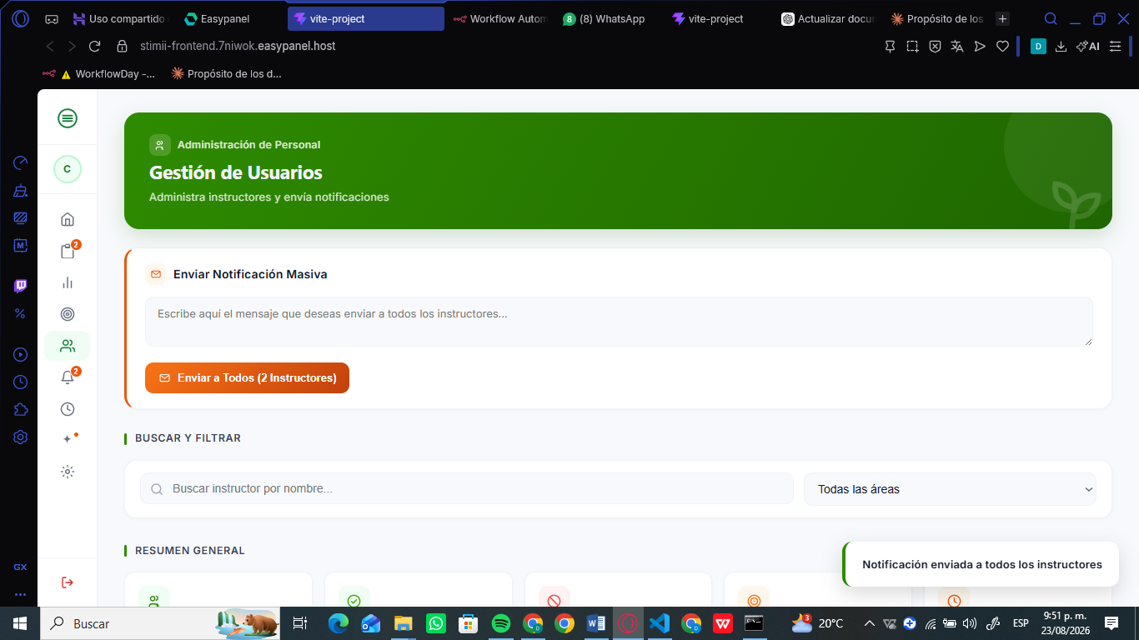
Defectos y desviaciones | N/A | Veredicto | Pendiente
Observaciones | N/A | Probador

6.7 Perfil coordinador – Caso de Prueba Nº 7 (RC09)
INFORMACIÓN GLOBAL DEL CASO DE PRUEBA
CASO DE PRUEBA No. | CP07 – RC09 | VERSIÓN DE EJECUCIÓN | 1.0
 |  | FECHA EJECUCIÓN | Por definir
CASO DE USO: | Perfil coordinador | MÓDULO DEL SISTEMA | Coordinador - Perfil
Descripción del caso de prueba: | Verificar que el coordinador pueda ver y editar su perfil (nombre, rol, correo, centro de formación).
CASO DE PRUEBA
Precondiciones | El coordinador inició sesión.
Pasos de la prueba | 1. Ingresar a “Configuración”.  2. Modificar el centro de formación.  3. Guardar los cambios.  4. Verificar que los nuevos datos se reflejen en el perfil.
DATOS DE ENTRADA / RESPUESTA ESPERADA DE LA APLICACIÓN
CAMPO | VALOR / TIPO ESCENARIO | RESPUESTA ESPERADA DE LA APLICACIÓN | COINCIDE (SI/NO)
Centro de formación | “CGDSS” (Positivo) | El dato se guarda y se refleja en el perfil | Pendiente

Post condiciones | Los datos del perfil quedan actualizados.
RESULTADOS DE LA PRUEBA
Evidencia  (Captura de pantalla) | 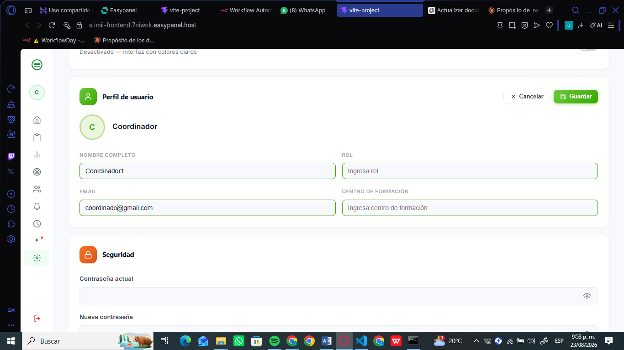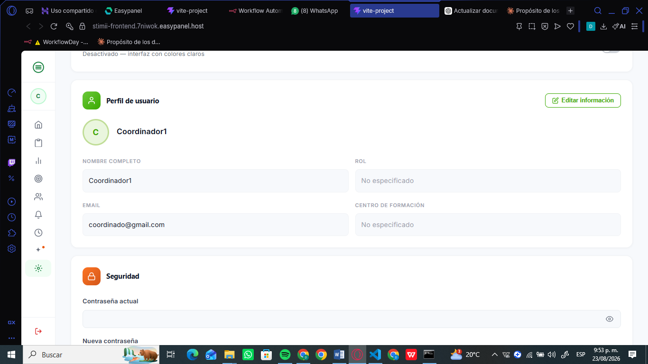
Defectos y desviaciones | N/A | Veredicto | Pendiente
Observaciones | N/A | Probador

6.8 Filtro búsqueda de usuarios – Caso de Prueba Nº 8 (RC015)
INFORMACIÓN GLOBAL DEL CASO DE PRUEBA
CASO DE PRUEBA No. | CP08 – RC015 | VERSIÓN DE EJECUCIÓN | 1.0
 |  | FECHA EJECUCIÓN | Por definir
CASO DE USO: | Filtro búsqueda de usuarios | MÓDULO DEL SISTEMA | Coordinador - Gestión de usuarios
Descripción del caso de prueba: | Verificar que el coordinador pueda buscar usuarios por nombre y área.
CASO DE PRUEBA
Precondiciones | Existen varios usuarios registrados en distintas áreas.
Pasos de la prueba | 1. Ingresar a “Gestión de Usuarios”.  2. Escribir un nombre en el buscador.  3. Verificar los resultados filtrados.  4. Aplicar filtro adicional por área.
DATOS DE ENTRADA / RESPUESTA ESPERADA DE LA APLICACIÓN
CAMPO | VALOR / TIPO ESCENARIO | RESPUESTA ESPERADA DE LA APLICACIÓN | COINCIDE (SI/NO)
Nombre buscado | “Carlos” (Positivo) | Se listan solo los usuarios cuyo nombre coincide | Pendiente
Nombre buscado | “zzzznoexiste” (Negativo) | Se muestra el mensaje “sin resultados” | Pendiente

Post condiciones | N/A (caso de consulta, no modifica datos).
RESULTADOS DE LA PRUEBA
Evidencia  (Captura de pantalla) | 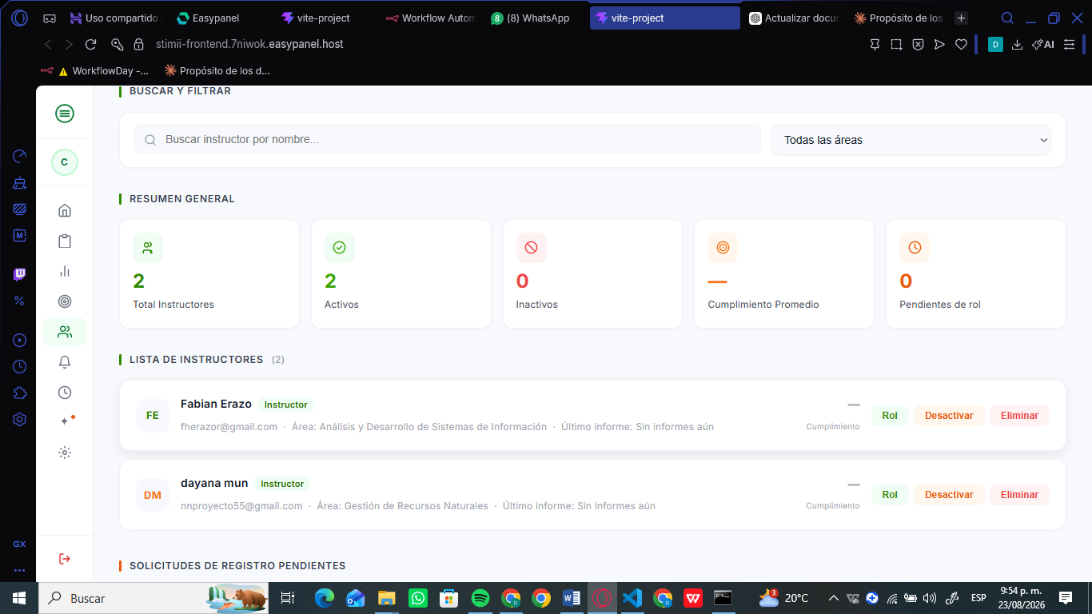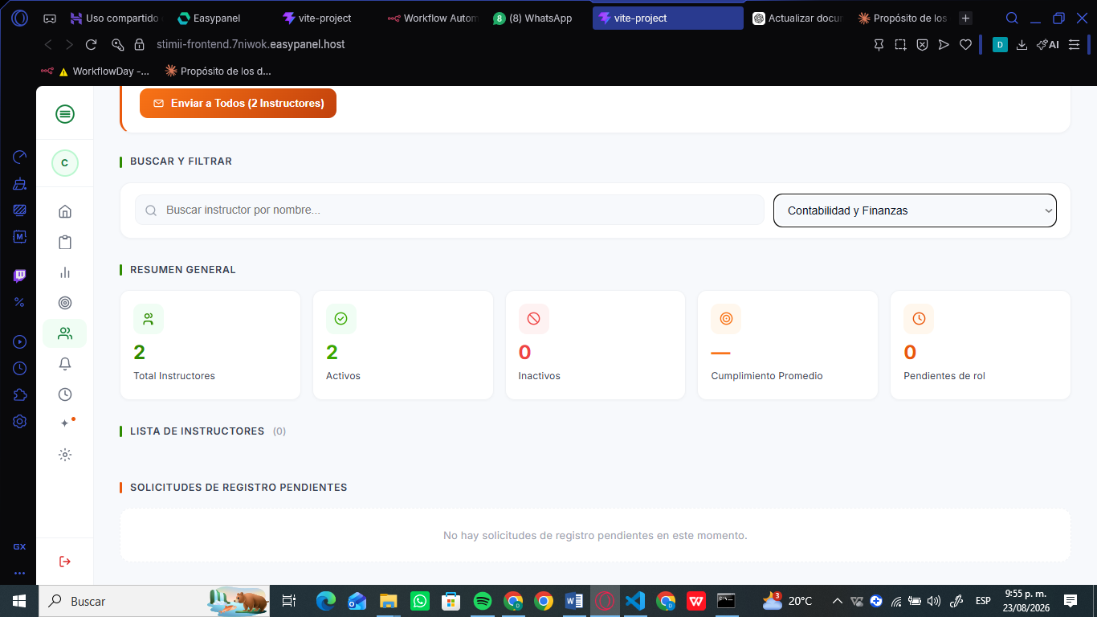  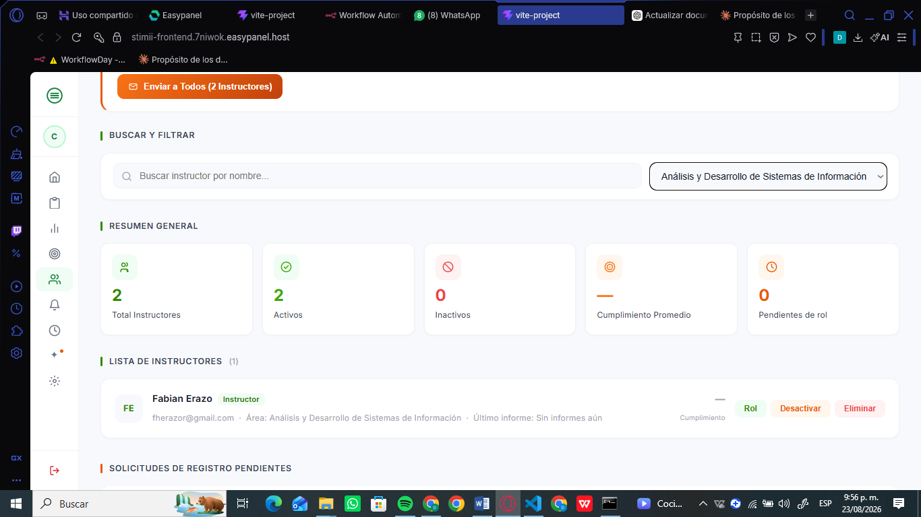
Defectos y desviaciones | N/A | Veredicto | Pendiente
Observaciones | N/A | Probador

6.9 Filtro de estado de coordinación – Caso de Prueba Nº 9 (RC016)
INFORMACIÓN GLOBAL DEL CASO DE PRUEBA
CASO DE PRUEBA No. | CP09 – RC016 | VERSIÓN DE EJECUCIÓN | 1.0
 |  | FECHA EJECUCIÓN | Por definir
CASO DE USO: | Filtro de estado de coordinación | MÓDULO DEL SISTEMA | Coordinador - Gestión de informes
Descripción del caso de prueba: | Verificar que el coordinador pueda filtrar informes por estado (pendiente, aprobado, a corregir).
CASO DE PRUEBA
Precondiciones | Existen informes en distintos estados.
Pasos de la prueba | 1. Ingresar a “Gestión de Informes”.  2. Seleccionar el filtro “Pendientes”.  3. Verificar que solo se listen los informes con ese estado.
DATOS DE ENTRADA / RESPUESTA ESPERADA DE LA APLICACIÓN
CAMPO | VALOR / TIPO ESCENARIO | RESPUESTA ESPERADA DE LA APLICACIÓN | COINCIDE (SI/NO)
Filtro de estado | “Aprobados” (Positivo) | Se listan únicamente los informes aprobados | Pendiente

Post condiciones | N/A (caso de consulta, no modifica datos).
RESULTADOS DE LA PRUEBA
Evidencia  (Captura de pantalla) | 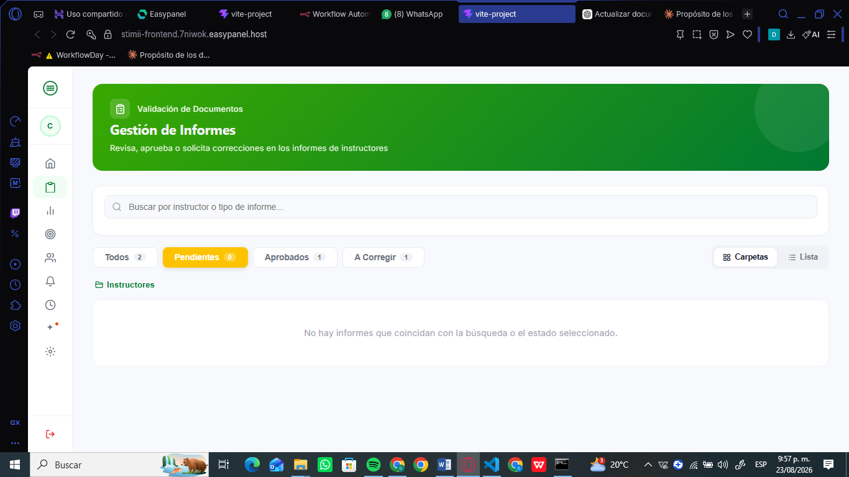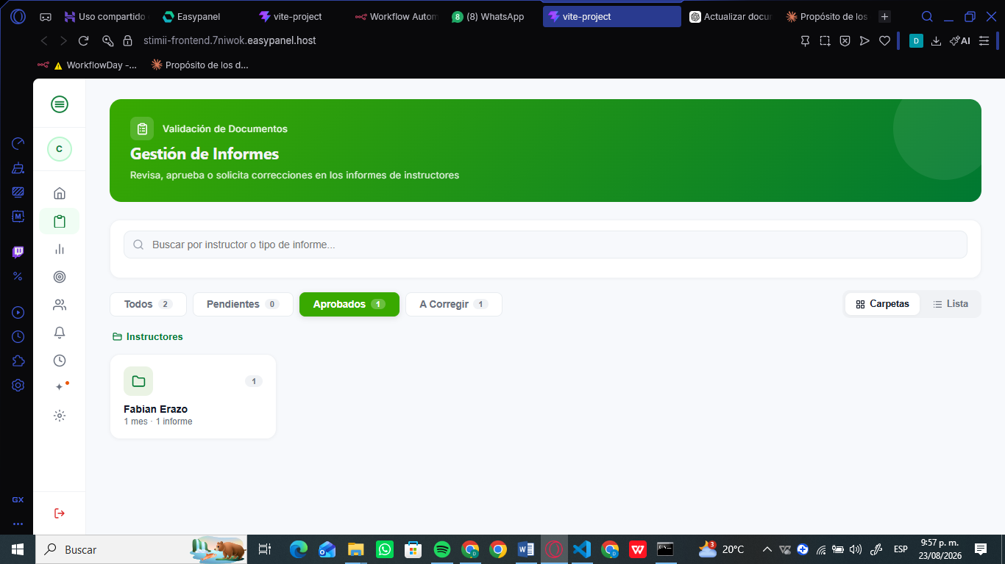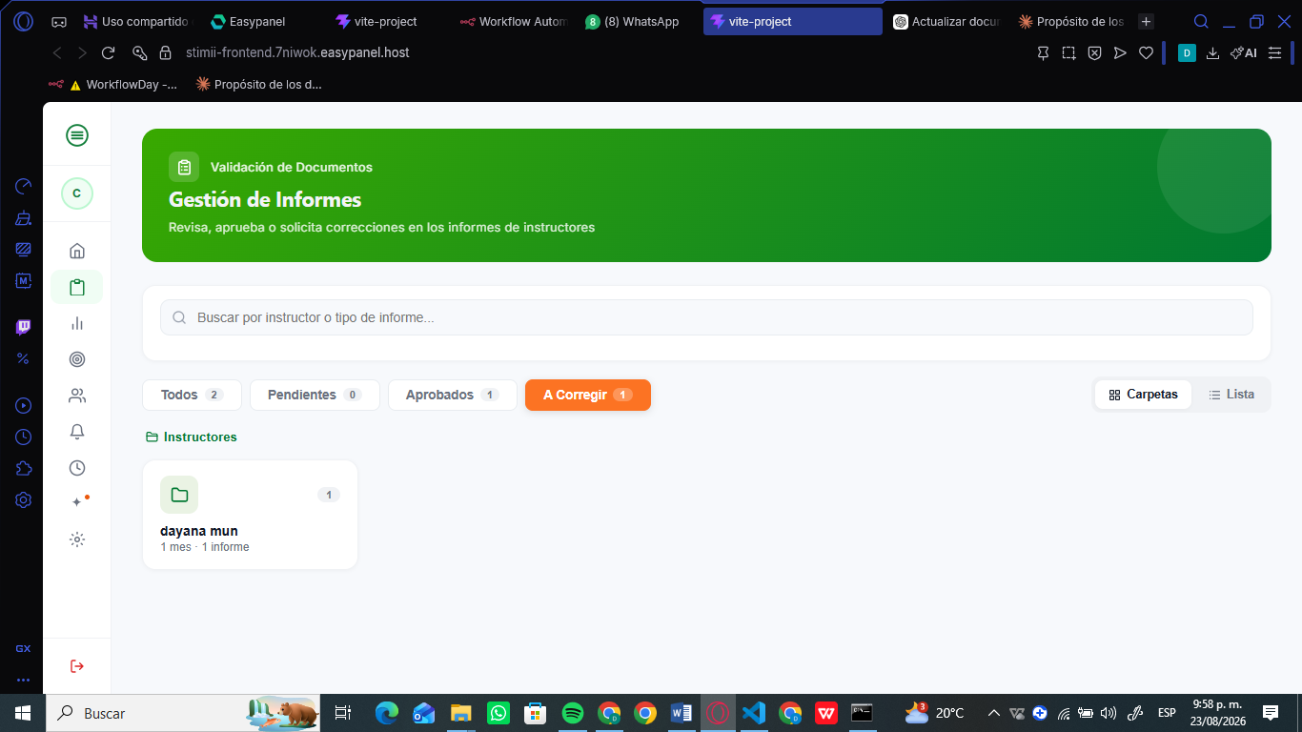
Defectos y desviaciones | N/A | Veredicto | Pendiente
Observaciones | N/A | Probador

6.10 Estadísticas de informe de instructores – Caso de Prueba Nº 10 (RI02)
INFORMACIÓN GLOBAL DEL CASO DE PRUEBA
CASO DE PRUEBA No. | CP10 – RI02 | VERSIÓN DE EJECUCIÓN | 1.0
 |  | FECHA EJECUCIÓN | Por definir
CASO DE USO: | Estadísticas de informe de instructores | MÓDULO DEL SISTEMA | Instructor - Estadísticas
Descripción del caso de prueba: | Verificar que el instructor visualice el panel de estadísticas y cumplimiento de sus informes.
CASO DE PRUEBA
Precondiciones | El instructor tiene informes cargados en meses anteriores.
Pasos de la prueba | 1. Iniciar sesión como instructor.  2. Ingresar a “Mi Unidad”.  3. Revisar el panel de estadísticas.
DATOS DE ENTRADA / RESPUESTA ESPERADA DE LA APLICACIÓN
CAMPO | VALOR / TIPO ESCENARIO | RESPUESTA ESPERADA DE LA APLICACIÓN | COINCIDE (SI/NO)
Historial de informes | Instructor con 3 informes aprobados (Positivo) | Se muestra el porcentaje de cumplimiento correcto | Pendiente

Post condiciones | N/A (caso de consulta, no modifica datos).
RESULTADOS DE LA PRUEBA
Evidencia  (Captura de pantalla) | 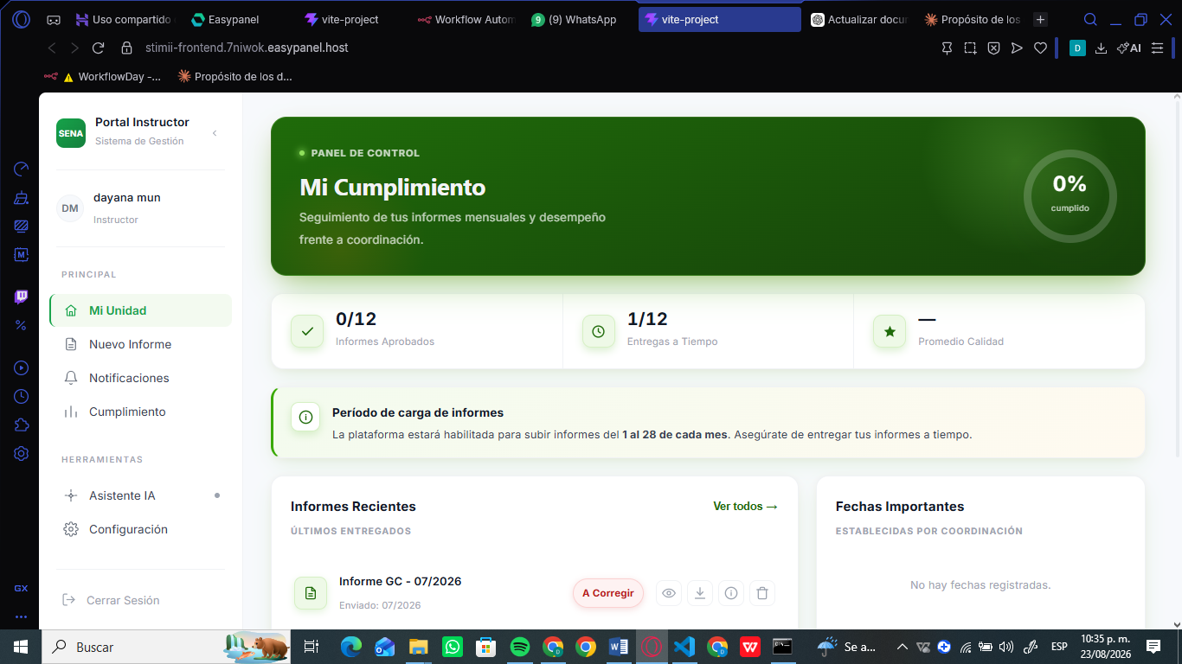
Defectos y desviaciones | N/A | Veredicto | Pendiente
Observaciones | N/A | Probador

6.11 Carga de informes mensuales – Caso de Prueba Nº 11 (RI03)
INFORMACIÓN GLOBAL DEL CASO DE PRUEBA
CASO DE PRUEBA No. | CP11 – RI03 | VERSIÓN DE EJECUCIÓN | 1.0
 |  | FECHA EJECUCIÓN | Por definir
CASO DE USO: | Carga de informes mensuales | MÓDULO DEL SISTEMA | Instructor - Nuevo informe
Descripción del caso de prueba: | Verificar que el instructor pueda cargar los informes mensuales GC y GF.
CASO DE PRUEBA
Precondiciones | El instructor ha creado la carpeta del periodo correspondiente.
Pasos de la prueba | 1. Ingresar a “Nuevo Informe”.  2. Adjuntar el archivo GC.  3. Adjuntar el archivo GF.  4. Confirmar el envío.
DATOS DE ENTRADA / RESPUESTA ESPERADA DE LA APLICACIÓN
CAMPO | VALOR / TIPO ESCENARIO | RESPUESTA ESPERADA DE LA APLICACIÓN | COINCIDE (SI/NO)
Archivo GC | informe_gc_julio.pdf (Positivo) | El archivo se carga y el informe queda en estado “Pendiente” | Pendiente
Archivo GC | imagen.png (Negativo) | El sistema rechaza el formato de archivo no permitido | Pendiente

Post condiciones | El informe queda registrado con estado “Pendiente”.
RESULTADOS DE LA PRUEBA
Evidencia  (Captura de pantalla) | 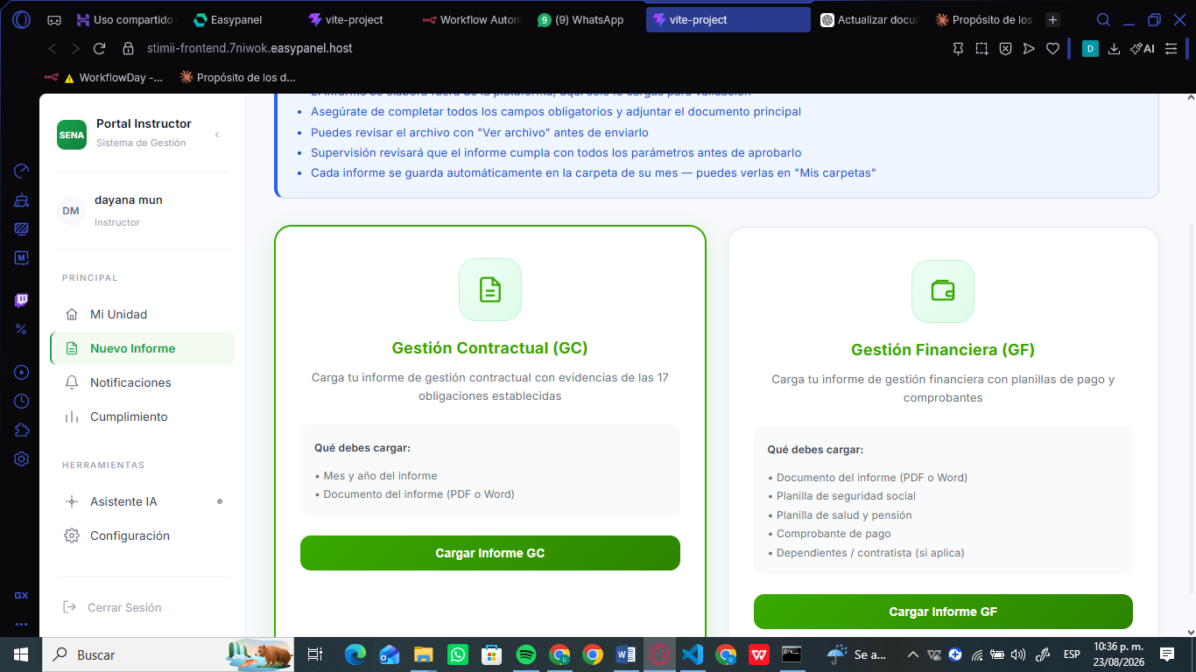  GC  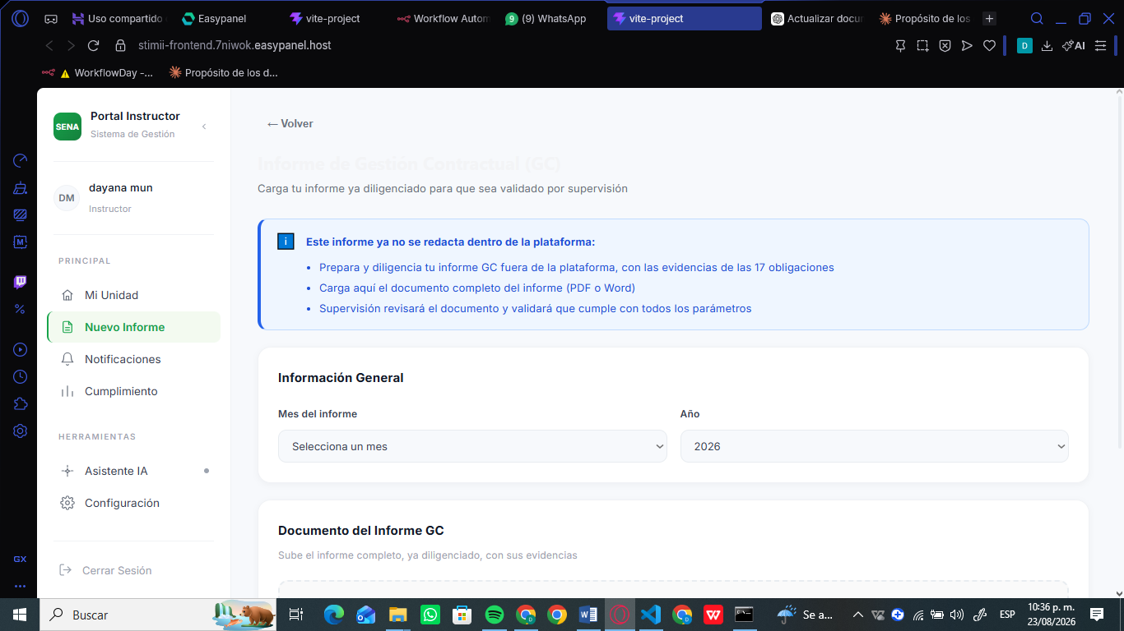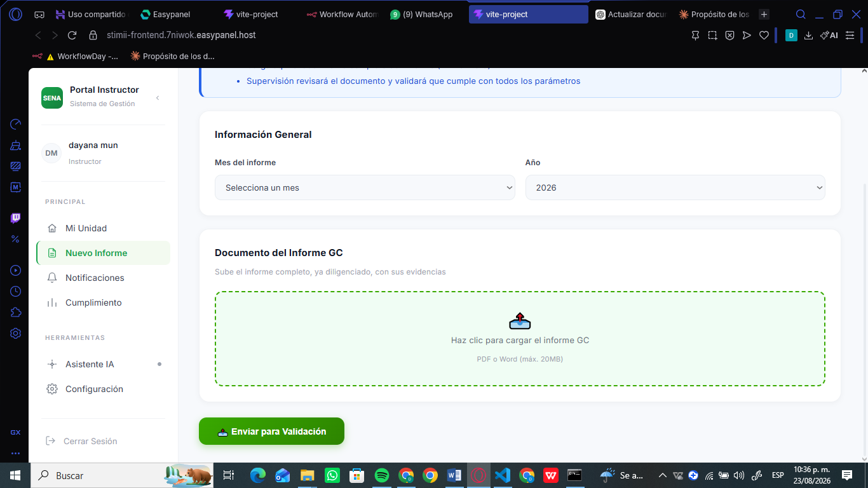  GF  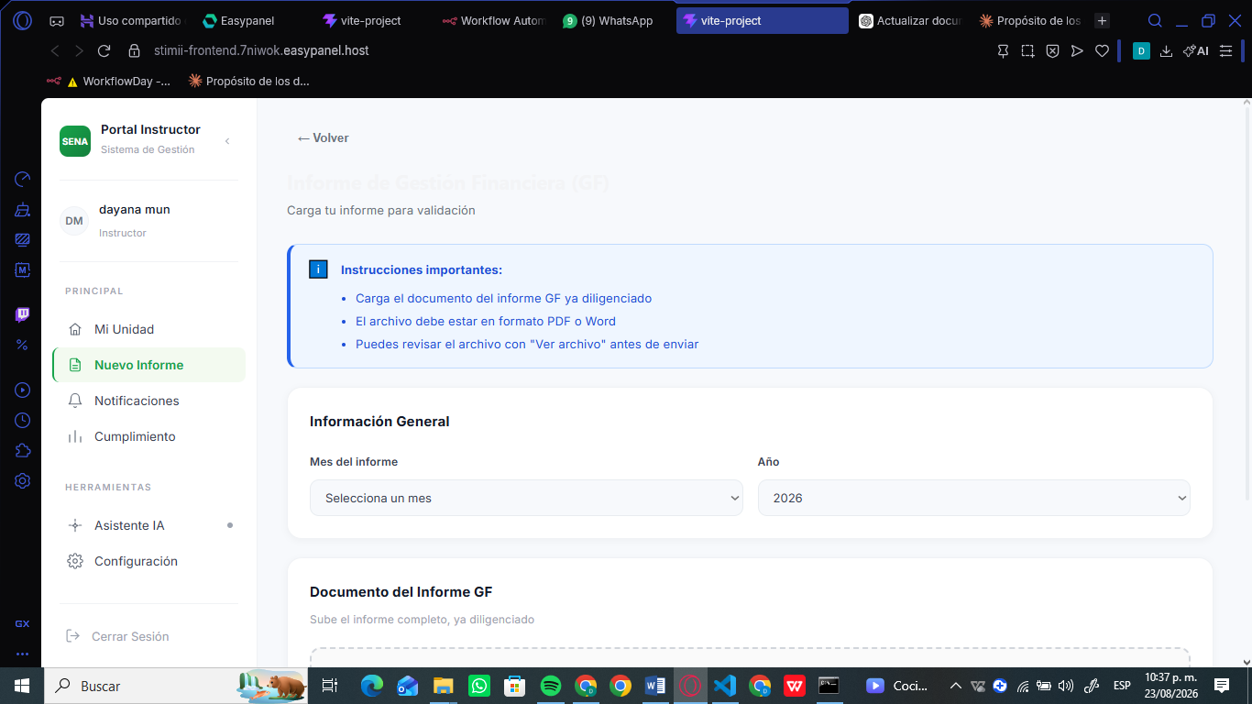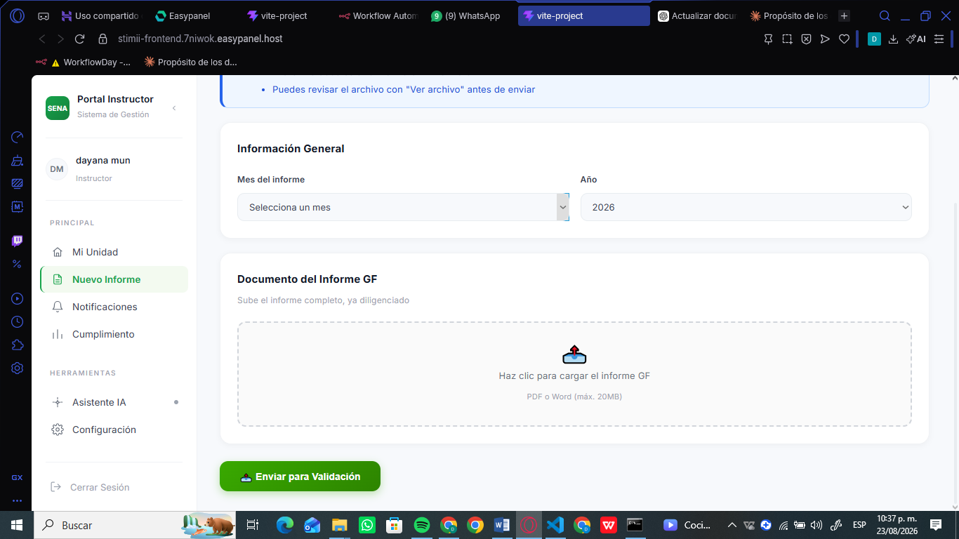
Defectos y desviaciones | N/A | Veredicto | Pendiente
Observaciones | N/A | Probador

6.12 Menú de navegación de usuarios – Caso de Prueba Nº 12 (RI04)
INFORMACIÓN GLOBAL DEL CASO DE PRUEBA
CASO DE PRUEBA No. | CP12 – RI04 | VERSIÓN DE EJECUCIÓN | 1.0
 |  | FECHA EJECUCIÓN | Por definir
CASO DE USO: | Menú de navegación de usuarios | MÓDULO DEL SISTEMA | Instructor / Coordinador - Navegación
Descripción del caso de prueba: | Verificar que cada usuario vea el menú de navegación correspondiente a su rol.
CASO DE PRUEBA
Precondiciones | Existen cuentas activas de coordinador e instructor.
Pasos de la prueba | 1. Iniciar sesión como instructor.  2. Verificar las opciones del menú lateral.  3. Cerrar sesión e iniciar como coordinador.  4. Verificar que el menú cambie según el rol.
DATOS DE ENTRADA / RESPUESTA ESPERADA DE LA APLICACIÓN
CAMPO | VALOR / TIPO ESCENARIO | RESPUESTA ESPERADA DE LA APLICACIÓN | COINCIDE (SI/NO)
Rol | Instructor (Positivo) | Se muestran solo las opciones correspondientes a instructor | Pendiente
Rol | Coordinador (Positivo) | Se muestran solo las opciones correspondientes a coordinador | Pendiente

Post condiciones | N/A (caso de consulta, no modifica datos).
RESULTADOS DE LA PRUEBA
Evidencia  (Captura de pantalla) | 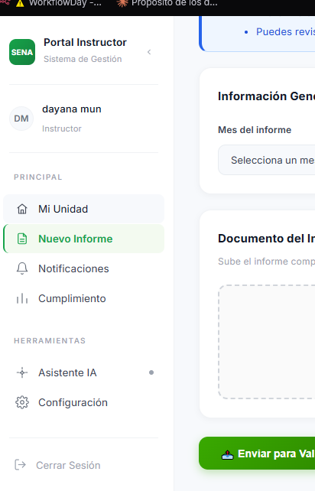
Defectos y desviaciones | N/A | Veredicto | Pendiente
Observaciones | N/A | Probador

6.13 Perfil instructor – Caso de Prueba Nº 13 (RI05)
INFORMACIÓN GLOBAL DEL CASO DE PRUEBA
CASO DE PRUEBA No. | CP13 – RI05 | VERSIÓN DE EJECUCIÓN | 1.0
 |  | FECHA EJECUCIÓN | Por definir
CASO DE USO: | Perfil instructor | MÓDULO DEL SISTEMA | Instructor - Perfil
Descripción del caso de prueba: | Verificar que el instructor pueda ver su nombre y actualizar su foto de perfil.
CASO DE PRUEBA
Precondiciones | El instructor inició sesión.
Pasos de la prueba | 1. Ingresar a “Configuración”.  2. Cambiar la foto de perfil.  3. Guardar los cambios.
DATOS DE ENTRADA / RESPUESTA ESPERADA DE LA APLICACIÓN
CAMPO | VALOR / TIPO ESCENARIO | RESPUESTA ESPERADA DE LA APLICACIÓN | COINCIDE (SI/NO)
Foto de perfil | foto.jpg (Positivo) | La foto se actualiza correctamente en el perfil | Pendiente

Post condiciones | La foto de perfil queda actualizada.
RESULTADOS DE LA PRUEBA
Evidencia  (Captura de pantalla) | 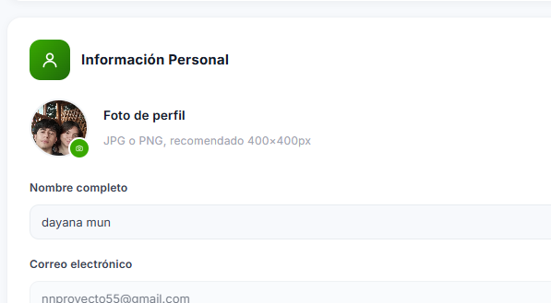
Defectos y desviaciones | N/A | Veredicto | Pendiente
Observaciones | N/A | Probador

6.14 Crear carpeta del periodo de los informes – Caso de Prueba Nº 14 (RI06)
INFORMACIÓN GLOBAL DEL CASO DE PRUEBA
CASO DE PRUEBA No. | CP14 – RI06 | VERSIÓN DE EJECUCIÓN | 1.0
 |  | FECHA EJECUCIÓN | Por definir
CASO DE USO: | Crear carpeta del periodo de los informes | MÓDULO DEL SISTEMA | Instructor - Nuevo informe
Descripción del caso de prueba: | Verificar que el sistema organice automáticamente los archivos GC y GF del instructor en una carpeta por periodo (mes), sin que el instructor deba crearla manualmente.
CASO DE PRUEBA
Precondiciones | El instructor inició sesión y aún no ha cargado ningún informe en el mes actual.
Pasos de la prueba | 1. Ingresar a “Nuevo Informe”.  2. Cargar el primer archivo (GC o GF) del mes actual.  3. Confirmar el envío.
DATOS DE ENTRADA / RESPUESTA ESPERADA DE LA APLICACIÓN
CAMPO | VALOR / TIPO ESCENARIO | RESPUESTA ESPERADA DE LA APLICACIÓN | COINCIDE (SI/NO)
Primer archivo del mes | informe_gc_agosto.pdf (Positivo) | La carpeta “Agosto 2026” se genera automáticamente y contiene el archivo cargado | Pendiente

Post condiciones | La carpeta del periodo queda creada de forma automática, sin acción manual adicional.
RESULTADOS DE LA PRUEBA
Evidencia  (Captura de pantalla) | 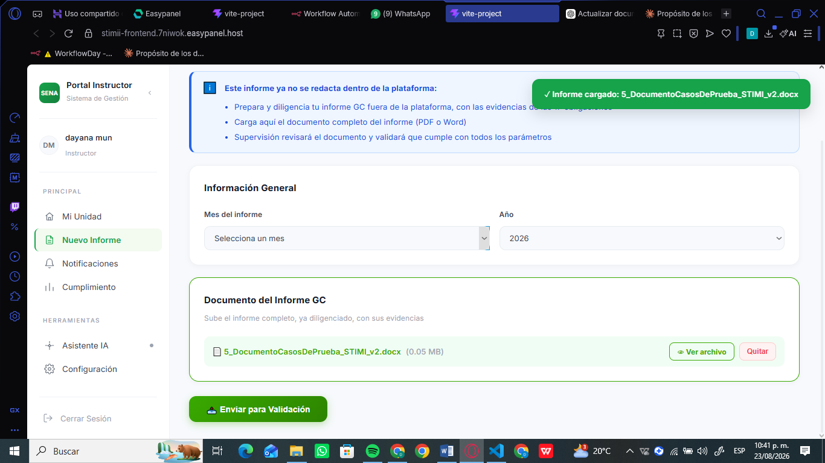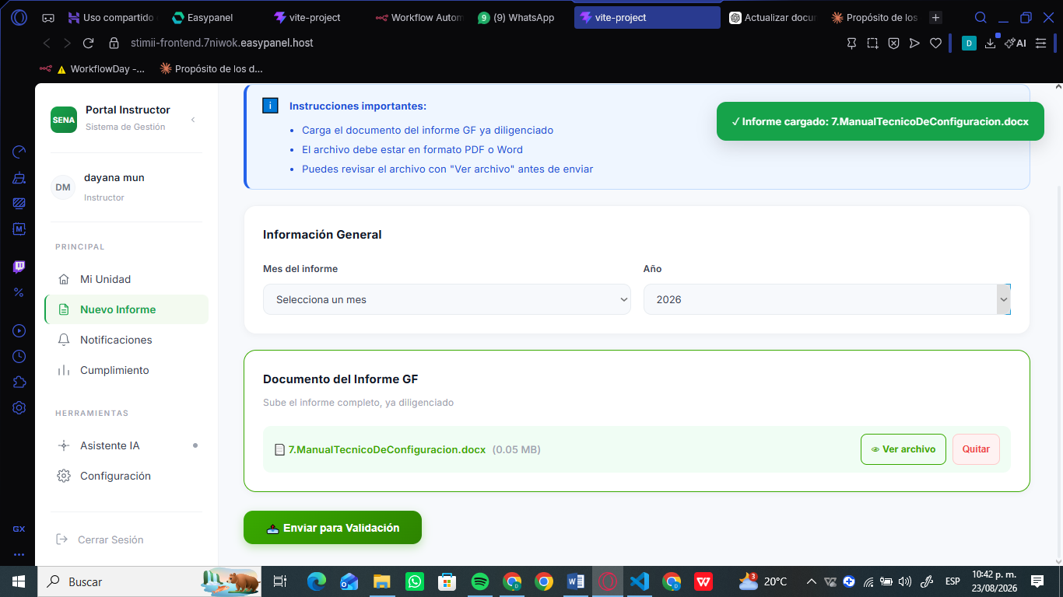
Defectos y desviaciones | N/A | Veredicto | Pendiente
Observaciones | N/A | Probador

6.15 Visualizar informe – Caso de Prueba Nº 15 (RI07)
INFORMACIÓN GLOBAL DEL CASO DE PRUEBA
CASO DE PRUEBA No. | CP15 – RI07 | VERSIÓN DE EJECUCIÓN | 1.0
 |  | FECHA EJECUCIÓN | Por definir
CASO DE USO: | Visualizar informe | MÓDULO DEL SISTEMA | Instructor / Coordinador - Informes
Descripción del caso de prueba: | Verificar que el coordinador y el instructor puedan visualizar un informe ya cargado.
CASO DE PRUEBA
Precondiciones | Existe un informe cargado previamente.
Pasos de la prueba | 1. Ingresar al listado de informes.  2. Seleccionar un informe.  3. Abrir la vista previa del archivo.
DATOS DE ENTRADA / RESPUESTA ESPERADA DE LA APLICACIÓN
CAMPO | VALOR / TIPO ESCENARIO | RESPUESTA ESPERADA DE LA APLICACIÓN | COINCIDE (SI/NO)
Informe seleccionado | Informe existente (Positivo) | Se muestra el contenido del informe correctamente | Pendiente

Post condiciones | N/A (caso de consulta, no modifica datos).
RESULTADOS DE LA PRUEBA
Evidencia  (Captura de pantalla) | 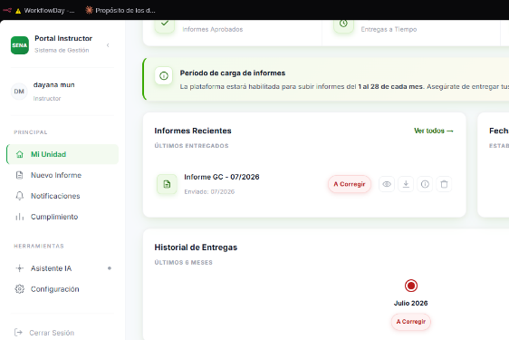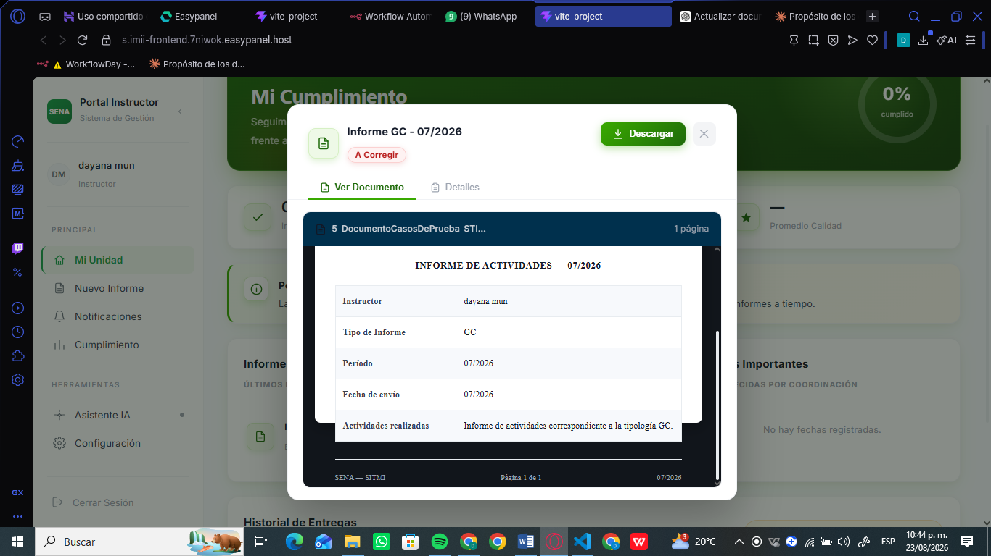
Defectos y desviaciones | N/A | Veredicto | Pendiente
Observaciones | N/A | Probador

6.16 Inicio de sesión por rol – Caso de Prueba Nº 16 (RF02)
INFORMACIÓN GLOBAL DEL CASO DE PRUEBA
CASO DE PRUEBA No. | CP16 – RF02 | VERSIÓN DE EJECUCIÓN | 1.0
 |  | FECHA EJECUCIÓN | Por definir
CASO DE USO: | Inicio de sesión por rol | MÓDULO DEL SISTEMA | General - Autenticación
Descripción del caso de prueba: | Verificar que el usuario inicie sesión y acceda solo a las funciones autorizadas por su rol.
CASO DE PRUEBA
Precondiciones | Existe una cuenta activa de instructor y una de coordinador.
Pasos de la prueba | 1. Ingresar usuario y contraseña válidos.  2. Dar clic en “Iniciar sesión”.  3. Verificar que se redirija al panel correspondiente al rol.
DATOS DE ENTRADA / RESPUESTA ESPERADA DE LA APLICACIÓN
CAMPO | VALOR / TIPO ESCENARIO | RESPUESTA ESPERADA DE LA APLICACIÓN | COINCIDE (SI/NO)
Usuario/contraseña | Credenciales válidas de instructor (Positivo) | Ingresa al panel de instructor | Pendiente
Usuario/contraseña | Contraseña incorrecta (Negativo) | El sistema muestra un mensaje de error y no permite el acceso | Pendiente

Post condiciones | N/A (caso de consulta, no modifica datos).
RESULTADOS DE LA PRUEBA
Evidencia  (Captura de pantalla) | 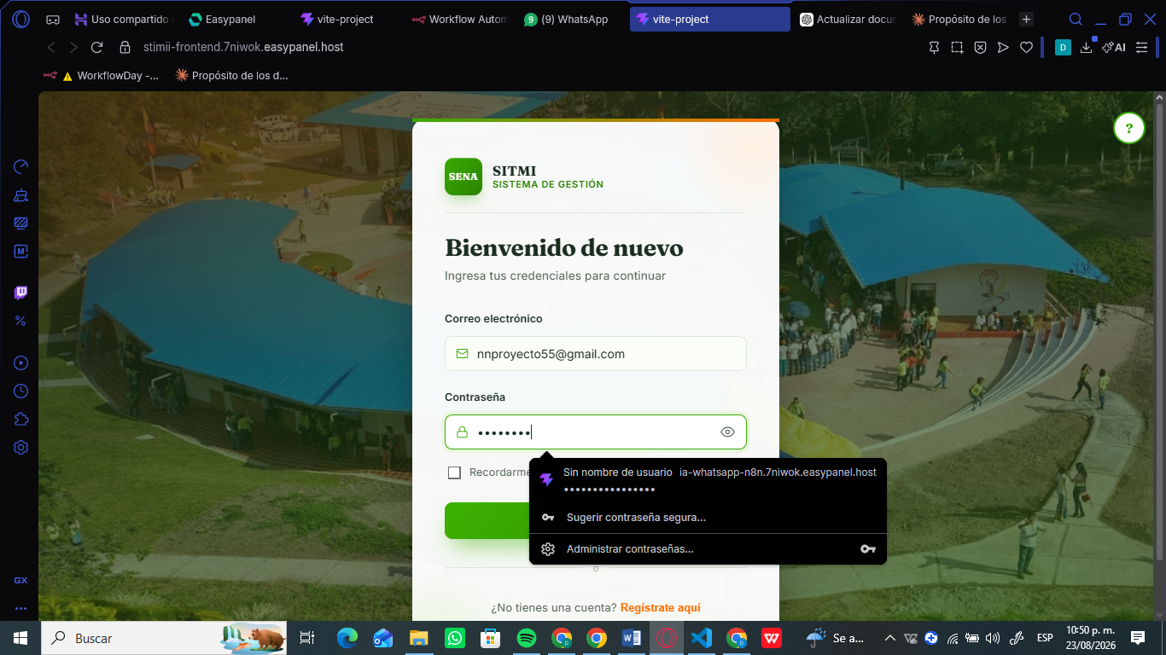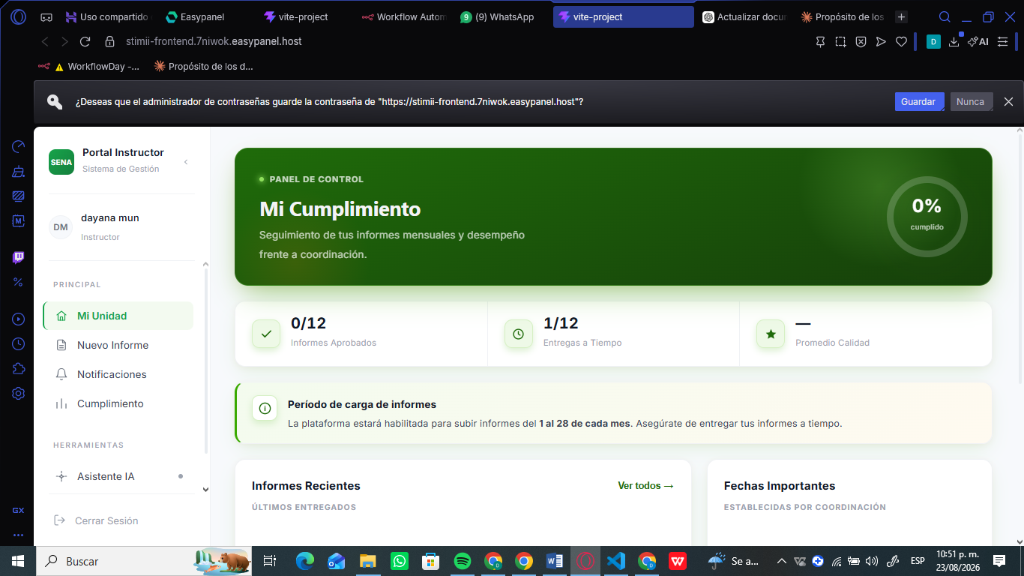
Defectos y desviaciones | N/A | Veredicto | Pendiente
Observaciones | N/A | Probador

6.17 Recuperación de contraseña – Caso de Prueba Nº 17 (RF03)
INFORMACIÓN GLOBAL DEL CASO DE PRUEBA
CASO DE PRUEBA No. | CP17 – RF03 | VERSIÓN DE EJECUCIÓN | 1.0
 |  | FECHA EJECUCIÓN | Por definir
CASO DE USO: | Recuperación de contraseña | MÓDULO DEL SISTEMA | General - Autenticación
Descripción del caso de prueba: | Verificar que el usuario pueda recuperar su contraseña mediante un código enviado a su correo institucional.
CASO DE PRUEBA
Precondiciones | El usuario cuenta con un correo institucional registrado en el sistema.
Pasos de la prueba | 1. Dar clic en “¿Olvidaste tu contraseña?”.  2. Ingresar el correo institucional.  3. Ingresar el código recibido por correo.  4. Definir una nueva contraseña.
DATOS DE ENTRADA / RESPUESTA ESPERADA DE LA APLICACIÓN
CAMPO | VALOR / TIPO ESCENARIO | RESPUESTA ESPERADA DE LA APLICACIÓN | COINCIDE (SI/NO)
Correo institucional | correo@sena.edu.co (registrado) (Positivo) | Se envía el código y permite restablecer la contraseña | Pendiente
Correo institucional | noexiste@sena.edu.co (Negativo) | El sistema indica que el correo no está registrado | Pendiente

Post condiciones | La contraseña del usuario queda actualizada.
RESULTADOS DE LA PRUEBA
Evidencia  (Captura de pantalla) | 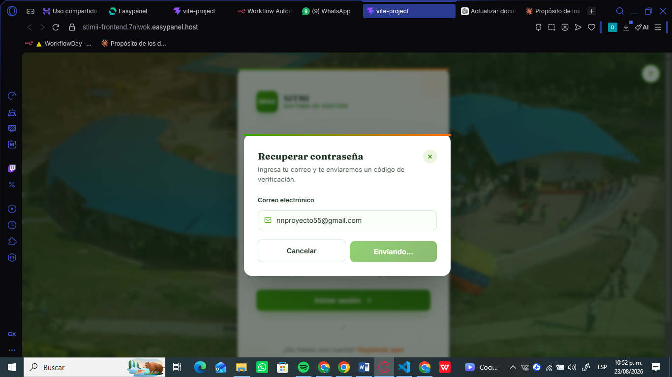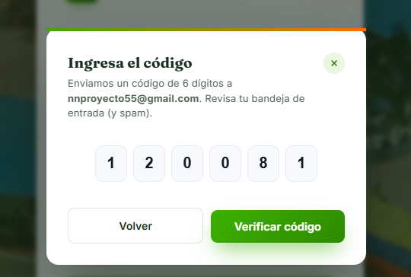  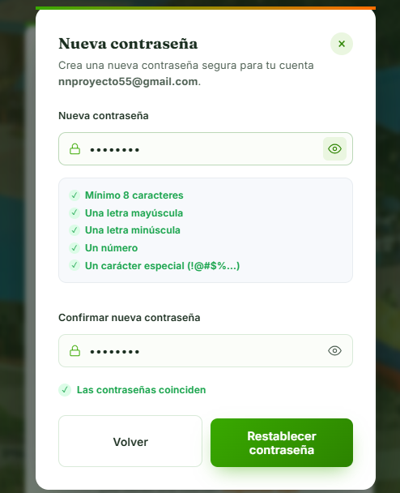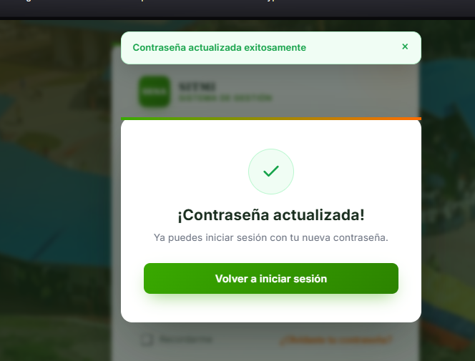
Defectos y desviaciones | N/A | Veredicto | Pendiente
Observaciones | N/A | Probador

6.18 Notificaciones internas del sistema – Caso de Prueba Nº 19 (RF8)
INFORMACIÓN GLOBAL DEL CASO DE PRUEBA
CASO DE PRUEBA No. | CP19 – RF8 | VERSIÓN DE EJECUCIÓN | 1.0
 |  | FECHA EJECUCIÓN | Por definir
CASO DE USO: | Notificaciones internas del sistema | MÓDULO DEL SISTEMA | General - Notificaciones
Descripción del caso de prueba: | Verificar que el sistema envíe notificaciones automáticas ante eventos como la aprobación o el rechazo de informes.
CASO DE PRUEBA
Precondiciones | Existe un informe pendiente de revisión.
Pasos de la prueba | 1. El coordinador aprueba o rechaza el informe.  2. El instructor revisa su panel de notificaciones.  3. Verificar que la notificación automática aparezca.
DATOS DE ENTRADA / RESPUESTA ESPERADA DE LA APLICACIÓN
CAMPO | VALOR / TIPO ESCENARIO | RESPUESTA ESPERADA DE LA APLICACIÓN | COINCIDE (SI/NO)
Evento | Aprobación de informe (Positivo) | El instructor recibe la notificación automática de aprobación | Pendiente

Post condiciones | N/A (caso de consulta, no modifica datos).
RESULTADOS DE LA PRUEBA
Evidencia  (Captura de pantalla) | 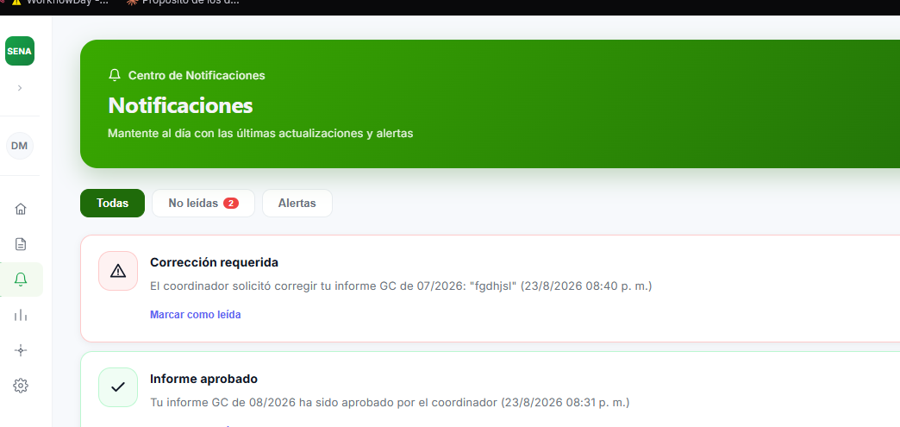
Defectos y desviaciones | N/A | Veredicto | Pendiente
Observaciones | N/A | Probador

6.19 Descargar informe – Caso de Prueba Nº 20 (RF9)
INFORMACIÓN GLOBAL DEL CASO DE PRUEBA
CASO DE PRUEBA No. | CP20 – RF9 | VERSIÓN DE EJECUCIÓN | 1.0
 |  | FECHA EJECUCIÓN | Por definir
CASO DE USO: | Descargar informe | MÓDULO DEL SISTEMA | General - Informes
Descripción del caso de prueba: | Verificar que el coordinador y el instructor puedan descargar los archivos enviados o recibidos.
CASO DE PRUEBA
Precondiciones | Existe un informe con al menos un archivo cargado.
Pasos de la prueba | 1. Seleccionar un informe.  2. Dar clic en “Descargar”.  3. Verificar que el archivo se descargue correctamente.
DATOS DE ENTRADA / RESPUESTA ESPERADA DE LA APLICACIÓN
CAMPO | VALOR / TIPO ESCENARIO | RESPUESTA ESPERADA DE LA APLICACIÓN | COINCIDE (SI/NO)
Archivo | Archivo GC válido (Positivo) | El archivo se descarga sin errores | Pendiente

Post condiciones | N/A (caso de consulta, no modifica datos).
RESULTADOS DE LA PRUEBA
Evidencia  (Captura de pantalla) | 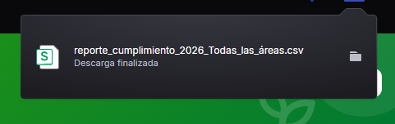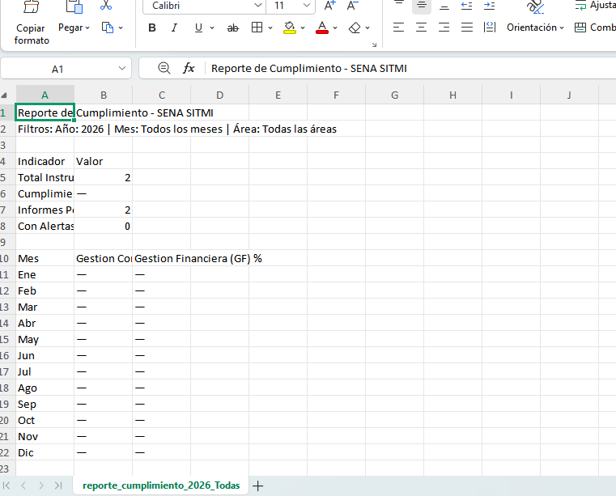
Defectos y desviaciones | N/A | Veredicto | Pendiente
Observaciones | N/A | Probador

6.20 Eliminar informe – Caso de Prueba Nº 21 (RF10)
INFORMACIÓN GLOBAL DEL CASO DE PRUEBA
CASO DE PRUEBA No. | CP21 – RF10 | VERSIÓN DE EJECUCIÓN | 1.0
 |  | FECHA EJECUCIÓN | Por definir
CASO DE USO: | Eliminar informe | MÓDULO DEL SISTEMA | General - Informes
Descripción del caso de prueba: | Verificar que el coordinador y el instructor puedan eliminar un informe.
CASO DE PRUEBA
Precondiciones | Existe un informe cargado que se desea eliminar.
Pasos de la prueba | 1. Seleccionar el informe.  2. Dar clic en “Eliminar”.  3. Confirmar la acción.
DATOS DE ENTRADA / RESPUESTA ESPERADA DE LA APLICACIÓN
CAMPO | VALOR / TIPO ESCENARIO | RESPUESTA ESPERADA DE LA APLICACIÓN | COINCIDE (SI/NO)
Informe seleccionado | Informe propio (Positivo) | El informe se elimina y ya no aparece en el listado | Pendiente
Informe seleccionado | Ninguno (Negativo) | El sistema no permite eliminar sin selección | Pendiente

Post condiciones | El informe queda eliminado del sistema.
RESULTADOS DE LA PRUEBA
Evidencia  (Captura de pantalla) | 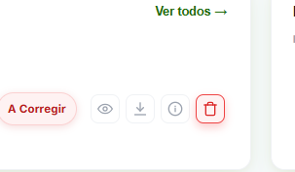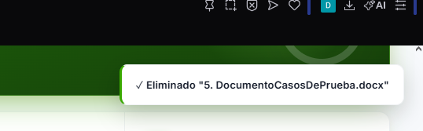
Defectos y desviaciones | N/A | Veredicto | Pendiente
Observaciones | N/A | Probador

6.21 Modificar credenciales – Caso de Prueba Nº 23 (RF13)
INFORMACIÓN GLOBAL DEL CASO DE PRUEBA
CASO DE PRUEBA No. | CP23 – RF13 | VERSIÓN DE EJECUCIÓN | 1.0
 |  | FECHA EJECUCIÓN | Por definir
CASO DE USO: | Modificar credenciales | MÓDULO DEL SISTEMA | General - Perfil
Descripción del caso de prueba: | Verificar que el usuario pueda editar y modificar sus credenciales de acceso.
CASO DE PRUEBA
Precondiciones | El usuario inició sesión.
Pasos de la prueba | 1. Ingresar a “Configuración”.  2. Seleccionar “Cambiar contraseña”.  3. Ingresar la contraseña actual y la nueva.  4. Guardar los cambios.
DATOS DE ENTRADA / RESPUESTA ESPERADA DE LA APLICACIÓN
CAMPO | VALOR / TIPO ESCENARIO | RESPUESTA ESPERADA DE LA APLICACIÓN | COINCIDE (SI/NO)
Nueva contraseña | Clave$Segura2026 (Positivo) | La contraseña se actualiza correctamente | Pendiente
Nueva contraseña | 123 (Negativo) | El sistema rechaza la contraseña por no cumplir los requisitos mínimos | Pendiente

Post condiciones | Las credenciales del usuario quedan actualizadas.
RESULTADOS DE LA PRUEBA
Evidencia  (Captura de pantalla) | 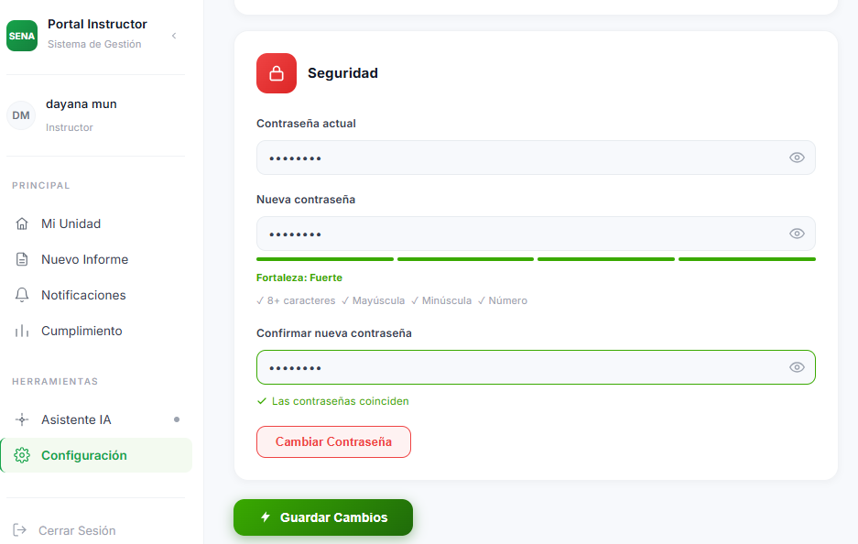
Defectos y desviaciones | N/A | Veredicto | Pendiente
Observaciones | N/A | Probador

6.22 Configuración de temas de interfaz – Caso de Prueba Nº 24 (RF14)
INFORMACIÓN GLOBAL DEL CASO DE PRUEBA
CASO DE PRUEBA No. | CP24 – RF14 | VERSIÓN DE EJECUCIÓN | 1.0
 |  | FECHA EJECUCIÓN | Por definir
CASO DE USO: | Configuración de temas de interfaz | MÓDULO DEL SISTEMA | General - Configuración
Descripción del caso de prueba: | Verificar que el usuario pueda cambiar el tema (claro/oscuro) de la interfaz.
CASO DE PRUEBA
Precondiciones | El usuario inició sesión.
Pasos de la prueba | 1. Ingresar a “Configuración”.  2. Cambiar el tema a “Oscuro”.  3. Verificar que la interfaz se actualice.
DATOS DE ENTRADA / RESPUESTA ESPERADA DE LA APLICACIÓN
CAMPO | VALOR / TIPO ESCENARIO | RESPUESTA ESPERADA DE LA APLICACIÓN | COINCIDE (SI/NO)
Tema seleccionado | “Oscuro” (Positivo) | La interfaz cambia a modo oscuro y se conserva al recargar la página | Pendiente

Post condiciones | La preferencia de tema queda guardada.
RESULTADOS DE LA PRUEBA
Evidencia  (Captura de pantalla) | 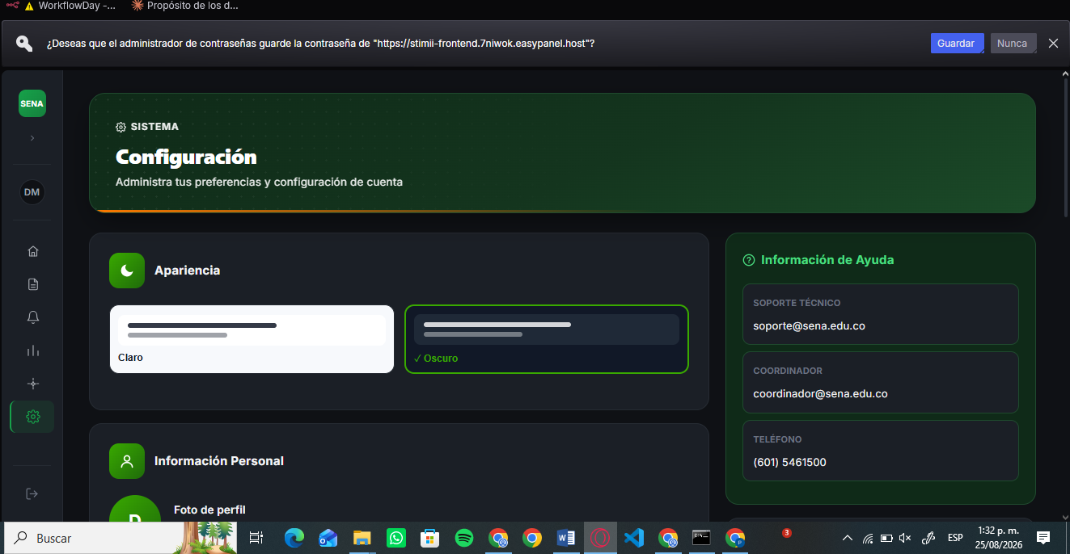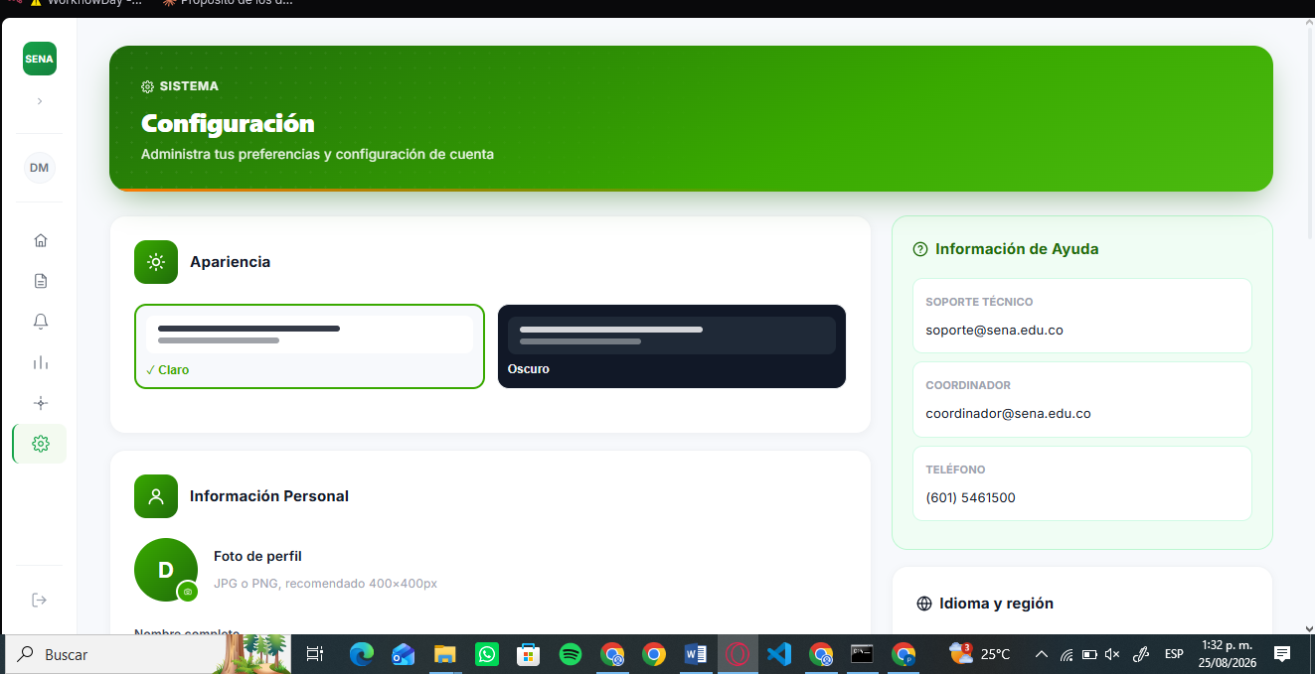
Defectos y desviaciones | N/A | Veredicto | Pendiente
Observaciones | N/A | Probador

6.23 Filtros de búsqueda – Caso de Prueba Nº 25 (RF16)
INFORMACIÓN GLOBAL DEL CASO DE PRUEBA
CASO DE PRUEBA No. | CP25 – RF16 | VERSIÓN DE EJECUCIÓN | 1.0
 |  | FECHA EJECUCIÓN | Por definir
CASO DE USO: | Filtros de búsqueda | MÓDULO DEL SISTEMA | General - Informes
Descripción del caso de prueba: | Verificar que el usuario pueda encontrar informes/archivos cargados por fecha y tipo (GC o GF).
CASO DE PRUEBA
Precondiciones | Existen informes cargados de distintos tipos y fechas.
Pasos de la prueba | 1. Ingresar al listado de informes.  2. Aplicar filtro por fecha.  3. Aplicar filtro por tipo (GC/GF).  4. Verificar los resultados obtenidos.
DATOS DE ENTRADA / RESPUESTA ESPERADA DE LA APLICACIÓN
CAMPO | VALOR / TIPO ESCENARIO | RESPUESTA ESPERADA DE LA APLICACIÓN | COINCIDE (SI/NO)
Tipo | “GF” (Positivo) | Se listan únicamente los informes de tipo GF | Pendiente

Post condiciones | N/A (caso de consulta, no modifica datos).
RESULTADOS DE LA PRUEBA
Evidencia  (Captura de pantalla) | 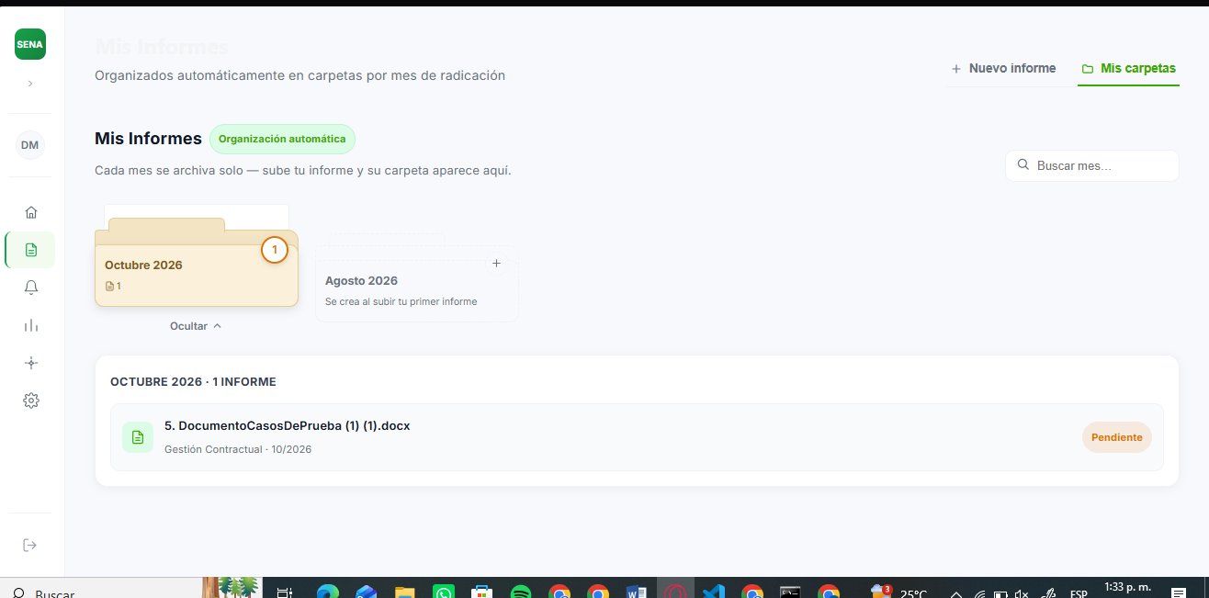
Defectos y desviaciones | N/A | Veredicto | Pendiente
Observaciones | N/A | Probador

6.24 Salir del sistema – Caso de Prueba Nº 26 (RF18)
INFORMACIÓN GLOBAL DEL CASO DE PRUEBA
CASO DE PRUEBA No. | CP26 – RF18 | VERSIÓN DE EJECUCIÓN | 1.0
 |  | FECHA EJECUCIÓN | Por definir
CASO DE USO: | Salir del sistema | MÓDULO DEL SISTEMA | General - Sesión
Descripción del caso de prueba: | Verificar que el usuario pueda cerrar sesión correctamente.
CASO DE PRUEBA
Precondiciones | El usuario inició sesión.
Pasos de la prueba | 1. Dar clic en “Cerrar sesión”.  2. Confirmar la acción si aplica.  3. Verificar la redirección a la pantalla de inicio de sesión.
DATOS DE ENTRADA / RESPUESTA ESPERADA DE LA APLICACIÓN
CAMPO | VALOR / TIPO ESCENARIO | RESPUESTA ESPERADA DE LA APLICACIÓN | COINCIDE (SI/NO)
Acción | “Cerrar sesión” (Positivo) | El usuario es redirigido al login y la sesión queda cerrada | Pendiente

Post condiciones | La sesión del usuario queda finalizada.
RESULTADOS DE LA PRUEBA
Evidencia  (Captura de pantalla) | 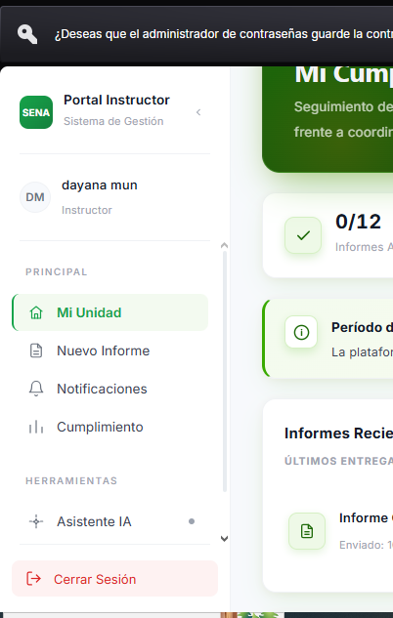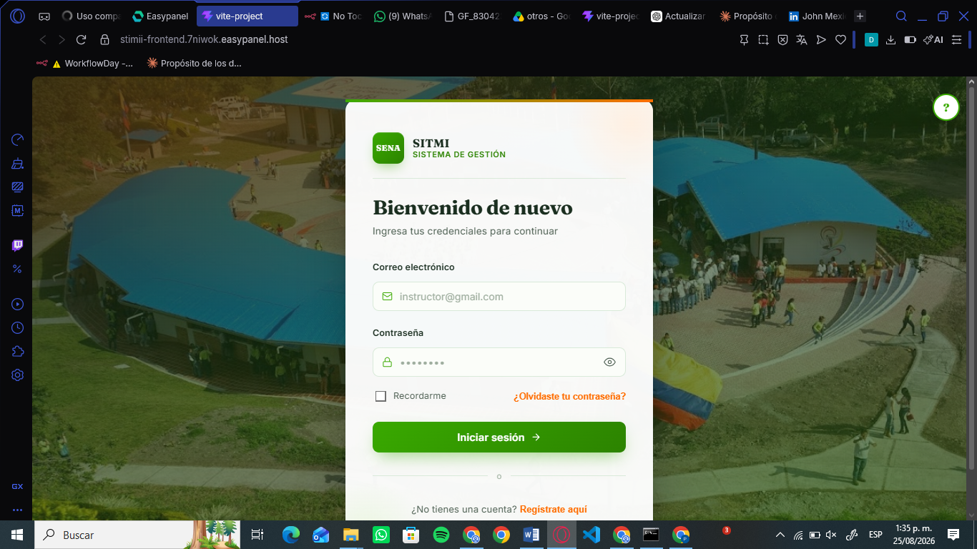
Defectos y desviaciones | N/A | Veredicto | Pendiente
Observaciones | N/A | Probador

6.25 Asignación de rol en registro – Caso de Prueba Nº 27 (RF19)
INFORMACIÓN GLOBAL DEL CASO DE PRUEBA
CASO DE PRUEBA No. | CP27 – RF19 | VERSIÓN DE EJECUCIÓN | 1.0
 |  | FECHA EJECUCIÓN | Por definir
CASO DE USO: | Asignación de rol en registro | MÓDULO DEL SISTEMA | General - Registro
Descripción del caso de prueba: | Verificar que, tras registrarse, la solicitud del nuevo usuario quede pendiente sin rol hasta que el coordinador se lo asigne, y que dicho rol quede fijo una vez asignado.
CASO DE PRUEBA
Precondiciones | Es un usuario nuevo que acaba de completar el formulario de registro (nombre, contrato, SIIF, ARL, área, correo).
Pasos de la prueba | 1. Completar el formulario de registro y enviarlo.  2. Iniciar sesión como coordinador.  3. Ingresar a “Gestión de Usuarios” y ubicar la solicitud en “Solicitudes de Registro Pendientes”.  4. Dar clic en “Asignar rol” y seleccionar Instructor o Coordinador.  5. Confirmar la asignación.
DATOS DE ENTRADA / RESPUESTA ESPERADA DE LA APLICACIÓN
CAMPO | VALOR / TIPO ESCENARIO | RESPUESTA ESPERADA DE LA APLICACIÓN | COINCIDE (SI/NO)
Rol asignado | Instructor (Positivo) | La cuenta queda activa con el rol asignado por el coordinador, y ya no aparece en las solicitudes pendientes | Pendiente
Rol asignado | (sin seleccionar) (Negativo) | El sistema no permite confirmar la asignación sin elegir un rol | Pendiente

Post condiciones | El rol del usuario queda fijo una vez asignado por el coordinador.
RESULTADOS DE LA PRUEBA
Evidencia  (Captura de pantalla) | 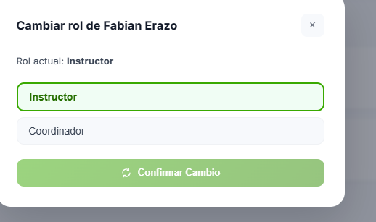
Defectos y desviaciones | N/A | Veredicto | Pendiente
Observaciones | N/A | Probador

6.26 Acceso a Internet – Caso de Prueba Nº 28 (RT01)
INFORMACIÓN GLOBAL DEL CASO DE PRUEBA
CASO DE PRUEBA No. | CP28 – RT01 | VERSIÓN DE EJECUCIÓN | 1.0
 |  | FECHA EJECUCIÓN | Por definir
CASO DE USO: | Acceso a Internet | MÓDULO DEL SISTEMA | Técnico - Infraestructura
Descripción del caso de prueba: | Verificar que el sistema requiera conexión estable para acceder a los módulos y cargar evidencias.
CASO DE PRUEBA
Precondiciones | El usuario cuenta con conexión a internet.
Pasos de la prueba | 1. Iniciar sesión con conexión estable.  2. Intentar cargar un archivo con la conexión interrumpida.  3. Verificar el comportamiento y mensaje del sistema.
DATOS DE ENTRADA / RESPUESTA ESPERADA DE LA APLICACIÓN
CAMPO | VALOR / TIPO ESCENARIO | RESPUESTA ESPERADA DE LA APLICACIÓN | COINCIDE (SI/NO)
Estado de la conexión | Sin conexión (Negativo) | El sistema muestra un mensaje de error de conexión | Pendiente

Post condiciones | N/A (caso de consulta, no modifica datos).
RESULTADOS DE LA PRUEBA
Evidencia  (Captura de pantalla) | 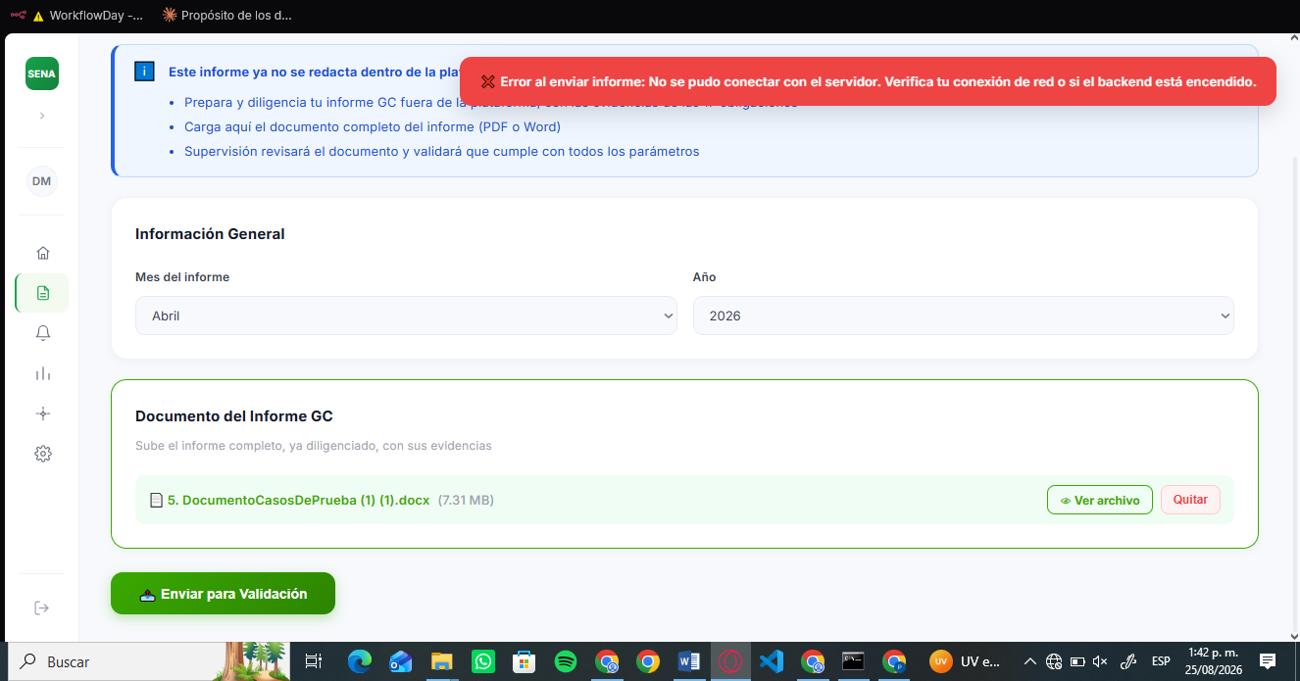
Defectos y desviaciones | N/A | Veredicto | Pendiente
Observaciones | N/A | Probador

6.27 Almacenamiento digital de evidencias – Caso de Prueba Nº 29 (RT02)
INFORMACIÓN GLOBAL DEL CASO DE PRUEBA
CASO DE PRUEBA No. | CP29 – RT02 | VERSIÓN DE EJECUCIÓN | 1.0
 |  | FECHA EJECUCIÓN | Por definir
CASO DE USO: | Almacenamiento digital de evidencias | MÓDULO DEL SISTEMA | Técnico - Almacenamiento
Descripción del caso de prueba: | Verificar que las evidencias se almacenen organizadas por área de formación y periodo mensual.
CASO DE PRUEBA
Precondiciones | El instructor ha cargado evidencias en distintos periodos.
Pasos de la prueba | 1. Cargar una evidencia en el periodo actual.  2. Verificar que quede organizada en la carpeta del área/periodo correspondiente.  3. Consultar la evidencia desde el listado.
DATOS DE ENTRADA / RESPUESTA ESPERADA DE LA APLICACIÓN
CAMPO | VALOR / TIPO ESCENARIO | RESPUESTA ESPERADA DE LA APLICACIÓN | COINCIDE (SI/NO)
Área de formación | “Análisis y Desarrollo de Sistemas de Información” (Positivo) | La evidencia queda almacenada y visible en la carpeta correspondiente | Pendiente

Post condiciones | N/A (caso de consulta, no modifica datos).
RESULTADOS DE LA PRUEBA
Evidencia  (Captura de pantalla) | 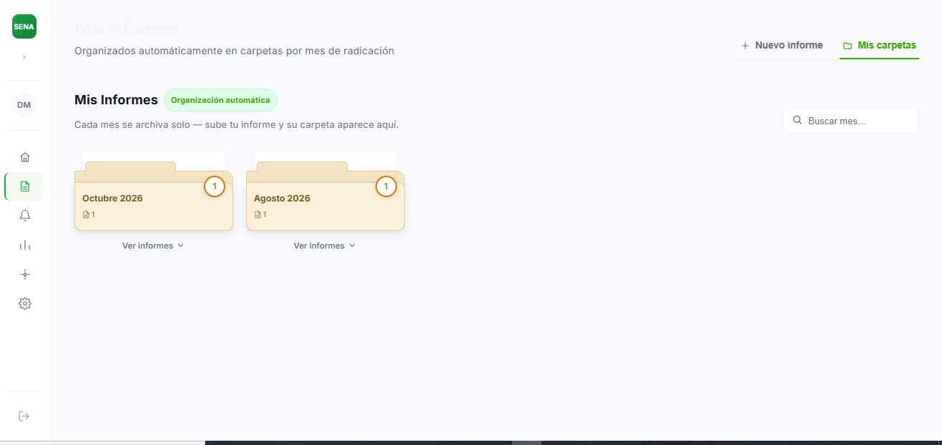
Defectos y desviaciones | N/A | Veredicto | Pendiente
Observaciones | N/A | Probador

